Аналитическая записка по основной деятельности
МБУ МЦ «Мир молодежи» за 2023 год
В 2023 году в состав Молодежного центра «Мир молодежи» входит 5 основных отделов («Рассвет», «КЮТ», «Солнечный», «Эврика», «Калейдоскоп») и один вспомогательный (организационно-методический отдел), расположенных на территории Советского района, выполняющих важную социальную функцию клубов по месту жительства, организацию мероприятий и проектной деятельности для которых главным приоритетом является работа с молодёжью
Цель, в соответствии с Программой развития: Стандартизация сервисов, создающих условия для преобразования молодежного центра в гостеприимное творческое пространство.
Приоритетная задача третьего года реализации Программы (2023 г.): развитие стандартов сервиса Центра
Задача №1 Развитие кадрового потенциала
В рамках данной задачи в 2023 г. создан и внедрен welcome-пакет (папка документации специалиста, чек-стандарт мероприятий Центра, публичные выступления, закулисье, сценическая культура, описание МТБ, ссылка на адаптационный Stepik-курс Новосибирской области), обучен круг наставников.
С целью внедрения методов преодоления профессионального выгорания для 15-ти специалистов Центра организован тренинг, который провела практикантка Пагиева А.Ю. (психолог, магистрант по специальности «Психолого-педагогическое сопровождение детей и подростков в трудной жизненной ситуации»). Этот тренинг разработан для специалистов по работе с молодежью и начальников основных отделов МЦ «Мир молодежи», и направлен на профилактику профессионального выгорания и работу с профессиональной самоидентификацией.
Деятельность молодежного центра охватывает приоритетные направления молодежной политики. Новая Программа развития МЦ «Мир молодежи» - о появлении в Центре стандартов сервиса и регламентов, которые не загоняют в рамки, а, напротив, расширяют возможности гостей и сотрудников. О развитии команды и росте каждого ее члена в отдельности. Каждый специалист центра играет важную роль в развитии учреждения, именно поэтому, создание безопасной психологической атмосферы в коллективе – это стратегия достижения новых вершин.
Руководством центра после проведенного анализа, было отмечено снижение показателей достижений коллектива, в связи с чем был приглашен психолог для подтверждения или опровержения состояния сотрудников. После обсуждения со специалистом основных точек снижения показателей была выявлена редукция профессиональных достижений, характеризующаяся снижением чувства собственной компетентности и продуктивности. Этот этап обусловлен невозможностью справиться с требованиями на работе и может обостряться отсутствием социальной поддержки и возможностей профессионального развития. На этом этапе также происходят когнитивные искажения. Большие нагрузки усиливают негативные и нереалистичные представления о самом себе и окружающих ("Я ничего не стою", "Моя работа ничего не значит", "Всё бессмысленно", " Всем вокруг от меня что-то нужно" и т.д.). Так как в учреждении работают специалисты разного возраста и стажа, было принято решение о проведении тренинга на выявление профессионального выгорания.
Результат тренинга: 3 человека признались, что испытывают постоянную усталость, слабость - в моральном плане, 5 человек - снижение работоспособности (те задачи, которые раньше казались легкими, становятся непосильными); 2 человека отметили у себя рассеянность, невнимательность. 5 человек затрудняются в оценке своего психоэмоционального состояния.
В рамках тренинга, специалистам рассказали о стадиях, симптомах профессионального выгорания, и продемонстрировали упражнения, направленные на борьбу со стрессом на работе. Особенно участники отметили упражнения, направленные на релаксацию. Заинтересовали и вызвали много вопросов упражнения, направленные на управление дыханием. После группового тренинга было выделено дополнительное время для индивидуальных консультаций.
После проведения тренинга, многие отметили снижение уровня напряжения и повышение уверенности в своих силах. Руководством Центра было принято решение провести дополнительный тренинг с психологом.

Цели, задачи тренинга | Этапы проведения:
Цели:  - информирование о факторах дистресса;  - выявление личностных стратегий взаимодействия в рабочем коллективе, способов корпоративной коммуникации;  - работа с профессиональной самоидентификацией;  - профилактика выгорания.  Задачи:  1. Создание безопасного пространства для психоэмоциональной работы в групповом формате.  2. Проведение проективной работы с помощью метафорических карт, арт- техники «Социальные круги».  3. Обсуждение, рефлексия. | 1. Знакомство, озвучивание цели проведения тренинга.  2. Обсуждение правил проведения тренинга, получение согласия всех участников, выявление группы риска по утрате.  3. Проективная работа с ассоциациями, завершить фразу, глядя на выбранную карту по кругу: «Работа - это …», «А я на этой работе…»  4. Обсуждение, рефлексия.  5. Выполнение арт-техники «Социальные круги: молча рисуем на общем листе круги.  6. Рефлексия.  7. Обсуждение способов профилактики профвыгорания.  8. Сбор обратной связи, подведение итогов.  9. Ответы на вопросы в индивидуальном формате.
В июне 2023 г. прошла методическая встреча руководящего состава МЦ «Мир молодежи» в уже традиционном для Центра формате «Книжный клуб». Были рассмотрены следующие работы: Н. Хилл «16 уроков, на которых основывается любой успех», Д. Катценбах и Д.Смит «Командный подход», Б. Тулган «Быть начальником – это нормально», К. Фернандес-Араос «Выбирать сильнейших», С. Стерн и К. Купер «Хороший плохой босс», А. Фридман «Пожиратели времени», О. Демьянова «Быстрые и эффективные совещания». Участники встречи не только поделились эффективными методиками управления, описанными в книгах, но и приняли оживленное участие в дискуссии, анализируя и сравнивая различные подходы и противоположные точки зрения.
Второй год подряд проведен конкурс среди ркф и администраторов, в целях создания условий для повышения мотивации сотрудников к улучшению качества предоставляемых услуг, соответствующих современным тенденциям деятельности молодежной политики.
Дважды в год конкурсной комиссией, путем подсчета суммы набранных баллов в соответствии с Положением о конкурсе, определяются победители. В конкурсе ркф выбирается 1 победитель от каждого из пяти отделов в каждом конкурсном периоде, в конкурсе администраторов – 1 победитель среди трех отделов Центра («Эврика», «Солнечный», «Рассвет») в каждом конкурсном периоде. Победители получают сертификат на сумму 1 000,00 рублей, приобретенный на средства от приносящей доход деятельности Учреждения.
В соответствии с анализом результатов конкурса, доля специалистов, соответствующих высокому уровню выполнения задач достигла 48% при запланированном показателе на 2023 год в 50% (ркф, набравшие не менее 35 баллов; администраторы, набравшие не менее 30 баллов. Оценивались 52 ркф/25 соответствуют, 6 администраторов/3 соответствуют). Расхождение от запланированного показателя обусловлено тем, что в Центре в результате реорганизации появился новый отдел, в котором ранее не применялись методы мотивирующей оценки.
Второй год подряд проведена «Оценка по методике "360 градусов"» для контроля работы отделов Центра «Мир молодежи» и мониторинга эффективности работы начальников этих отделов.
В основе данной методики лежит "круговая" оценка: свое мнение о сотруднике анонимно высказывают руководители, подчиненные, коллеги и клиенты. Таким образом, получается результат, не зависящий от субъективного мнения одного человека. По итогам оценки составляется индивидуальный план развития сотрудника.
Работу каждого отдела Центра по ряду предложенных критериев оценивали гости/воспитанники кф/участники проектов и мероприятий; сотрудники отдела; административно-управленческий персонал, в том числе начальники других отделов. Полученные результаты проанализированы и представлены начальнику отдела с целью дальнейшей корректировки слабых сторон.
По результатам анкетирования, доля сотрудников, знающих и разделяющих миссию Центра, составила 95%.
Задача №2 Развитие неформального образования
В рамках работы по внедрению элементов неформального образования, новыми форматами мероприятий МБУ МЦ «Мир молодежи» в 2023 году стали питч-сессия и TEDх.
Питч-сессия — это короткая структурированная презентация проекта перед потенциальными инвесторами, популярный в бизнес-сообществе инструмент, который используют предприниматели или стартапы. Цель питча — заинтересовать инвестора так, чтобы у него возникло желание узнать о стартапе больше и в дальнейшем профинансировать его.
Формат питч-сессии превращает привычную монотонную защиту проектных идей в современный профессиональный диалог с аудиторией. Специфика формата развивает креативное мышление, прокачивает навык ораторского мастерства, и позволяет рассказать об идее простым языком, понятным аудитории.
Данный формат использован в городской молодежной экологической конференции «Зеленый Новосибирск». Цель мероприятия - содействие в формировании экологического мышления молодежи через трансляцию опыта действующих эко-сообществ города Новосибирска. Форум включает в себя: церемонию открытия, работу 4 секций, церемонию закрытия. Секция «Эко-ЛАБ» состояла из питч-сессии эко-проектов, в рамках которой, участники готовили короткую презентацию своих эко-идей. Регламент питча - 3 минуты. По решению экспертов три проекта получат подарочные сертификаты для реализации своих идей.

TEDх - формат конференции TED направлен на достижение одной цели: распространение великих идей. Особенность выступления в формате TED - это лекции, которые длятся от 11 до 18 минут. Спикер конференции TED должен построить свое выступление так, чтобы удерживать внимание зрителей до последней минуты. У оратора должна быть харизма, благодаря которой он представит свои достижения публике в выгодном свете.
Формат использован для секции молодежной археологической конференции, (в рамках Всероссийской научно-практической конференции). Секция проводится с целью популяризации археологии и истории, обсуждения и обмена опытом, презентации деятельности молодежных археологических клубов, юных исследователей, студентов и волонтеров г. Новосибирска. Молодые участники имеют возможность ознакомиться с результатами научных исследований профессиональных археологов, реконструкциями археологических находок (предметами вооружения и доспехов). В рамках мероприятия есть возможность узнать подробнее о полевых археологических экспедициях и клубах.
Специфика формата TEDх развивает креативное мышление, прокачивает навык ораторского мастерства, и позволяет говорить о науке просто.

Необходимо отметить, что форматы «питч-сессия» и «TEDх» имеют сходства (яркая презентация, ограничение времени выступления, строятся на базе формата «конференция»). При этом, питч-сессия направлена на «продажу» идей и получение финансирования. TEDх направлен на вдохновение слушателей через «открытия» и «достижения». Питч-сессию нельзя превращать во вдохновение, а TEDх – в получение финансирования.
Учитывая, что 2023 год посвящен наставничеству, эти два формата были адаптированы для двух больших событий МБУ МЦ «Мир молодежи», которые ранее проводились в формате «конференция». И если привычный формат конференции хорошо известен своей структурой и правилами, то новые форматы позволяют участникам событий не только развить свои компетенции и получить необходимое финансирование своих идей, но и вдохновить молодежь на покорение профессиональных высот.

- Содействие в развитии у участников мероприятий 4К-компетенций
Для успеха в профессии любой специалист должен обладать двумя видами навыков: профессиональными, «жесткими» навыками Hard skills (все навыки, которые связаны непосредственно с ремеслом и той деятельностью, которой занимается человек) и дополнительными, «гибкими» навыками Soft skills (универсальные навыки, направленные на решение профессионально-трудовых задач, личные качества, которые повышают эффективность работы и взаимодействия с другими, навыки, которые человек получил путем формального, информального и неформального образования с опорой на свой личный жизненный опыт).
Специалист будущего должен обладать ключевыми компетенциями и навыками XXI века: критическое мышление, креативность, коммуникация, координация, что и являет собой модель 4К-компетенции.
4К-компетенции:
1. Критическое мышление — способность критически оценивать информацию, поступающую извне, анализировать ее, проверять на достоверность, видеть причинно-следственные связи, отбрасывать ненужное и выделять главное.
2. Креативность - умение мыслить нешаблонно, находить неожиданное решение проблемы, гибко реагировать на происходящие события.
3. Коммуникация – умение общаться, доносить свою мысль, слышать собеседника, договариваться.
4. Кооперация (сотрудничество, командная работа) - способность работать в команде, брать на себя лидерские и исполнительские функции, распределять роли, контролировать выполнение задач.
В рамках внедрения новых элементов неформального образования и развития у участников событий МБУ МЦ «Мир молодежи» 4К-компенеций (далее 4К) в 2023 г. реализован проект «Я есть». Проект направлен на помощь в формировании адекватной самооценки у современной молодежи, способствует повышению уверенности в себе, раскрытию потенциала и структурированию жизни в быту, учебе, работе. Целевая аудитория – молодежь от 14 до 35 лет.
Программа проекта разделена на 4 курса, что позволяет постепенно формировать осознание своего внутреннего состояния. Каждый курс включает в себя по 4-5 мероприятий: лекций, тренингов, социально значимых и развлекательных мероприятий с психологами и спикерами из различных сфер. Проект призван помочь молодежи осознать свою значимость в социуме, научиться справляться с чувством тревожности, организовывать себя и пространство вокруг.
Изначально программа проекта не включала в себя развитие 4к-компетенций. Но, в ходе реализации мероприятий проекта, было выявлено, что формирование и становление здоровой самооценки не может существовать без самореализации молодого человека в социуме, в том числе выбора будущей профессии.
В феврале 2023 года, руководитель проекта и курирующий методист Центра прошли курсы повышения квалификации Санкт-Петербургского политехнического университета Петра Великого по теме: «4К: компетенции будущего». Благодаря обучению, в программу проекта включены элементы развития 4к-компетенций (именно элементы, потому как цель проекта не строится на теме 4К-компетенции, а является полезным дополнением), состоящие из практических упражнений на развитие креативного мышления, критического мышления, коммуникации и координации.
Внедрение элементов 4К началось со SWOT-анализа навыков участников проекта (выявление сильных/слабых сторон, угроз, возможностей). Далее была подробно рассмотрена модель 4К и составляющие каждой компетенции.
Развитие 4К не требует специальной подготовки. Главным правилом, является постоянная тренировка через простые упражнения. Пример упражнений, которые были внедрены в проект «Я есть»:
Тренировка креативности: Упражнение «5 предложений». Участник должен сгенерировать 2 случайных слова (или воспользоваться генератором случайных слов в интернете) и придумать 5 предложений, в которых эти слова будут звучать логично. Для повышения уровня сложности, необходимо увеличивать количество случайных слов. На первый взгляд, такое упражнение может показаться простым, однако оно развивает воображение, речь, память, скорость мышления и логику.
Тренировка критического мышления: Упражнение «Плюс-минус-интересно». Направлено на развитие навыка анализа полученной информации (на учебе/работе) и выявление главного/полезного смысла. Это упражнение можно использовать для анализа своего дня, целей, принятия важных решений. Такой способ обработки информации оказывает положительное влияние на самоопределение, оценочность, снижение тревожности, скорости мышления.

Плюс | Минус | Интересно
- Информация известна и понятна  Информация вызывает положительные эмоции и т.д. | - Осталось много вопросов  - Непонятна тема/цель  Вызывает раздражение и т.д. | - Информация спорная/неоднозначная  - Вызывает желание узнать больше  Информация необычна и т.д.

Тренировка коммуникации: так как общение может вызывать конфликты интересов, то в проекте внимание уделялось правилам и техникам разрешения конфликтов. Например,
5 правил общения во время конфликта:
- Понизить уровень агрессии;
- Отразить эмоции;
- Установить контакт;
- Добавить рациональности;
- Призвать к сотрудничеству.

Тренировка командной работы (кооперации): кооперация тесно связана с коммуникацией. В развитии этой компетенции уделялось внимание правилам работы в команде, распределению ролей, решению конфликтных ситуаций. Например,
3 правила работы в команде:
- Правило одного микрофона;
- Правило «Я»;
- Правило конструктивной критики.

Помимо практических навыков, участники проекта могут закрепить свои знания благодаря подробным постам в группе проекта в социальной сети ВКонтакте.

- Неформальное образование в проектной деятельности
Основываясь на принципах неформального образования (добровольность, особая среда, обучение через опыт, активное участие в процессе обучения, целостный подход, коммуникация на одном уровне, отсутствие внешней оценки, ориентация на групповой процесс) в проектной деятельности МБУ МЦ «Мир молодежи» можно выделить 3 проекта, в которых используются данные принципы (см. таблицу)

№ | Название проекта, описание | Доброволь-ность | Особая среда | Обучение через опыт | Активное участие в процессе обучения | Целостный подход | Коммуникация на одном уровне | Отсутствие внешней оценки | Ориентация на групповой процесс
1. | Активная Родительская Территория – «АРТ-топ» — это комфортная среда для молодых семей Советского района, особенно для тех, чьи дети не посещают дошкольные учреждения. Проект направлен на обеспечение молодых семей с детьми младшего возраста социальной, информационной, психологической поддержкой. Отличительной чертой проекта является привлечение родителей к проведению игровых площадок для детей младшего возраста. | Проект не делает акцент на постоянной посещаемости, участники приходят по собственному запросу в любой период. Исходя из этого принципа, программа проекта мобильна. | Достигается за счет безоценочности и доверия. Куратор проекта полностью доверяет участникам, не навязывает свою точку зрения. Все мероприятия и занятия осуществляются исходя из первоначального опыта родителей («Я умею…Я знаю…» | Проект направлен на достижение совместных результатов и обмен опытом в организации и проведении игровых площадок для своих детей от лица родителей | Обеспечивается тем, что молодые родители получают рекомендации по развитию детей, использованию развивающих игр и пособий для детей, а также имеют возможность  обмениваться опытом друг с другом по вопросам развития и воспитания детей. | Нет, т.к. программу проекта важно было сделать мобильной  из-за занятости родителей | Осуществляется по принципу «равный – равному». Проект не делит родителей на опытных и не опытных. | Полная безоценочность, т.к. одной из приоритетных задач является создание условий для творческой самореализации молодых родителей и их детей | Частично, т.к. проект не ставил цели только группового взаимодействия
2. | «АрхеологияPRO»  Проект направлен на решение важной проблемы – доносить научно достоверную информацию от ученых до общественности на простом понятном языке и приобщать молодежь к изучению исторического наследия своего региона. | Проект не делает акцент на постоянной посещаемости. Т.к. специфика проекта основана на науке, то используются разные форматы, чтобы заинтересовать молодежь, а «не посадить за парту» | Достигается за счет безоценочности и доверия. Выбранные формы мероприятий стимулируют участников к занятиям наукой. Куратор доверяет участникам и работает по принципу «Расскажи, что ты знаешь об этой теме, я расскажу, что знаю я, мы вместе узнаем больше…» | Этот принцип достигается за счет организации и проведения ежегодной археологической конференции для обмена опытом между учеными и участниками археологических проектов и сообществ разных возрастных категорий | Обеспечивает-ся тем, что процесс получения информации о науке подкрепляется интересными практическими формами мероприятий (раскопки, получение навыков работы с артефактами и т.д.) | Нет, т.к. программу проекта важно было сделать мобильной  из-за разной возрастной категории участников | Осуществляется по принципу «равный – равному». Проект не делит знания участников о науке на «низкие, высокие и очень высокие». | Полная безоценоч-ность, т.к. участник проекта может подключиться к процессу в любое время и с любым уровнем знаний | Проект в основном строится на групповом взаимодейст-вии
3. | «Я есть!» | Проект не делает акцент на постоянной посещаемости.  Специфика проекта основана на курсовом методе (4 курса разной тематики), участники проекта выбирают подходящие для себя темы лекций и практик | Достигается за счет безоценочности и доверия. Участники доверяют куратору и программе проекта. Куратор выстраивает программу исходя из компетентнос-тей: этичность, осознанность, управление групповой динамикой | Этот принцип достигается за счет вовлеченности участников проекта в лекции и тренинги, на которых они могут рассказать не только о своем опыте прохождения тех или иных ситуаций, но и оказать групповую поддержку друг другу | Обеспечивает-ся тем, что участники получают ответ на свой запрос (цель участия в проекте), реализуют творческий потенциал и развивают 4К-компетенций для дальнейшей самореализа-ции | Нет, т.к. программу проекта важно было сделать мобильной  из-за занятости участников и разной возрастной категории. Темы не сопряжены друг с другом, что позволяет выбрать то, что интересно/актуально для каждого участника | Осуществляется по принципу «равный – равному». Проект не делит участников с повышенной/  заниженной самооценки. Программа проекта оказывает положитель-ные изменения обеим сторонам | Полная безоценоч-ность, т.к. специфика курсов основана на психологии, осознанности себя и исключает любые корректировки в поведении | Проект, в основном, строится на групповом взаимодейст-вии, но индивидуальная работа возможна

Задача №3 Развитие молодежных пространств
На базе отдела «Калейдоскоп» начали работу семейное и швейное пространство. Оборудовано молодежное пространство.
Проект «Семейное пространство «Калейдоскоп» реализуется с февраля
2023 г. Проект направлен на обеспечение молодых семей с детьми младшего возраста социальной, информационной, психологической поддержкой. Отличительной чертой является привлечение родителей к проведению мастер-классов, праздничных мероприятий, спортивных турниров, семейных посиделок.
Произведен косметический ремонт и переоборудование помещения под нужды пространства: перекрашены стены, разработан макет росписи стен, помещение наполнено развивающими играми и мультимедийным оборудованием. Мероприятия проекта реализуются как в пространстве, так и в актовом зале отдела.
Форматы мероприятий пространства (творческие мастер-классы, участие в акциях по памятным датам, кинопоказы, интеллектуальные викторины, культурно-массовые праздники) направлены на интеллектуальное и творческое развитие детей, а также на укрепление детско-родительских отношений. Молодые родители принимают активное участие в разработке и проведении мероприятий пространства.
В рамках реализации проекта ведется работа в социальных сетях. ВКонтакте создана группа Семейное пространство «Калейдоскоп» https://vk.com/club217430525. Все мероприятия, проводимые в рамках проекта, анонсируются в группе, участники оставляют комментарии, репосты, лайки. Для привлечения новых участников проекта используются группы в мессенджере whatsapp, раздаются листовки.
Швейное пространство
Проект ЭкоМода» призван стимулировать молодых людей к осознанному, рациональному потреблению, развивать умение дарить вещам вторую жизнь. Проект продолжает свою реализацию в основном отделе «Калейдоскоп» с февраля 2023 года (переехал из отдела «Эврика»). В пространстве размещено швейное оборудование (две новые современные машинки, две ручные машинки, оверлок, материалы для переработки), оформлена стена с логотипом и символами швейного пространства. В команде - 16 человек.
Проект активно развивается в группе социальной сети https://vk.com/clothupcycling
Проект принял участие в городском Форуме «Экологичный Новосибирск», а в марте актив проекта был приглашен на интернет-радио «Мост», темой эфира стал апсайклинг, своп-обмены и альтернативные способы переработки вещей. Эфир послушали 1444 человека.
19 марта в отделе «Калейдоскоп», в рамках проекта «ЭкоМода», был организован своп-обмен, в котором приняли участие жители не только Академгородка, но и отдаленных районов г. Новосибирска (Кировский район, Первомайский район, Искитим). В мероприятии приняли участие 60 человек.
В рамках своп-обмена было собрано 60 пакетов вещей: большая часть обрела новых хозяев, 7 пакетов для переработки и 10 пакетов отправлены в эко-бокс магазина «Густо».
Проект молодежное пространство «Студия 8» направлен на расширение возможностей для самореализации, культурной и творческой деятельности, повышение уровня общения и взаимодействия молодежи, в том числе подростков группы риска. Пространство станет местом досуга и общения для подростков и молодых людей. Молодежь пространства попробует себя в новом векторе творчества, приобретет новые компетенции, которые помогут в будущем. Мастер-классы и интерактивные лекции позволят привлечь молодых людей в пространство для проведения свободного времени, которое будет способствовать общению, раскрытию их творческого потенциала и получению новых знаний.
Важной составляющей пространства является то, что его пользователи в процессе реализации проекта становятся резидентами - активистами, которые самостоятельно организовывают и проводят мероприятия, образуя таким образом сообщества по интересам.
Концепция пространства «Студия 8»
Слово «студия» - (от итал. studio) — организация, занимающаяся тем или иным видом искусств, или помещение для занятия искусством.
Молодежное пространство «Студия 8» - это небольшая комната на базе основного отдела «Калейдоскоп» МБУ МЦ «Мир молодежи».
Почему «8»? - пространство располагается в Академгородке (Верхняя зона) по адресу: ул. Детский проезд, 8. Также число 8 является числом обновления, баланса и вечного движения.
✓ «Студия 8» – это творческая «кухня» для генерирования и реализации молодежных идей.
✓ «Студию 8» можно использовать как фотозону, маленький коворкинг, площадку для небольшого авторского концерта или презентации, площадку для проведения мастер-классов, кинопоказов.
✓ «Студия 8» идеально подойдет для немасштабных научных лекций.
✓ «Студия 8» может стать площадкой для создания видео-контента, потому что одна из стен пространства – зеленый хромакей (с помощью хромакея можно поместить людей или предметы на произвольном фоне, снятом в другом месте).

- Развитие мини-пространства «СпортRoom»
Площадка направлена на популяризацию здорового образа жизни в молодёжной среде, организацию досуга для спортивных сообществ Советского района города Новосибирска.
Задачи:
- Вовлечь спортивные сообщества в комплексное, разностороннее развитие через участие в цикле спортивных и спортивно-массовых мероприятий.
- Обеспечить постоянную работу пространства: спортивные события, турниры, встречи с резидентами сферы спорта.
В отделе «Солнечный» МЦ «Мир молодежи» работает ряд спортивных секций: пауэрлифтинг, смешанные боевые единоборства, традиционное каратэ, настольный теннис, историческое фехтование, греко-римская борьба, тайский бокс, фитнес, кроссфит. Сообщество людей с ограниченными возможностями здоровья, в том числе и колясочники, занимаются в отделе настольным теннисом, напольной игрой в бочча, настольными играми, игрой в дартс.
В ноябре 2022 года в холле отдела «Солнечный» было выделено пространство для работы площадки «СпортRoom» с большим удобным столом и хорошим освещением, в открытом доступе расположены настольные спортивные игры (хоккей, футбол, баскетбол, дартс, нарды, лото и другие), спортивные журналы и литература. Оформлен стенд с портретами известных спортсменов России с личными автографами.
Спортивные сообщества, дети и их родители, организуют встречи в пространстве, обсуждают мероприятия, проводят собрания клубных формирований и мастер-классы, отдыхают в перерывах между занятиями.
Площадка пользуется большой популярностью у людей с ограниченными возможностями здоровья. На занятиях по декоративно-прикладному творчеству они сами связали крючком мягкие подложки для сидений (секций из металла) для комфортного пребывания в пространстве.
С конца октября 2022 года на территории основного отдела «Солнечный» реализуется общественный проект «Университет серебряного возраста» (Куратор проекта: депутат Совета депутатов города Новосибирска Н.И. Пинус), включающий в себя, в том числе, лекции по здоровому образу жизни. Пространство «СпортRoom» стало удобной площадкой для этих лекций, встреч и обсуждений, мастер-классов, чаепитий, а также для занятий йогой.
В марте-апреле 2023 года в пространстве «СпортRoom» прошли две встречи-лекции «Выбирая спорт - мы выбираем здоровье», спикерами выступали ребята из спортивных сообществ и тренеры, а также с успехом прошло спортивное мероприятие ко Дню здоровья «В здоровом теле - здоровый дух!».
Пространство также является удобным местом выставки картин художников. Так, в апреле размещена экспозиция работ Аллы Тороповой, посвященная 65-летнему юбилею Советского района города Новосибирска.
В 2023 году на средства депутатов приобретены мягкие диваны, на которых люди с ограниченными возможностями здоровья могли отдохнуть от сидения в колясках после занятий и присоединиться в свободное время к сообществам.
Планируется усовершенствование пространства, приобретение новых спортивных и настольных игр для дальнейшей популяризации площадки через реализацию проекта «ZОЖ - пространство».

Задача №4 Развитие дистанционных услуг
Для создания устойчивой информационной среды и формирования у аудитории Центра навыка самостоятельного творческого поиска, в Центре «Мир молодежи» были введены инструменты дистанционных услуг в двух социально значимых проектах: «Я в праве» (направлен на помощь молодежи в овладении финансовой грамотностью), «Я есть» (направлен на помощь в формировании адекватной самооценки у современной молодежи).
Программы проектов актуальны для современного общества и решают две проблемы:
- не все молодые люди умеют грамотно распределять свой доход, прибегают к услугам кредитования, быстрых займов, которые приводят к задолженностям и банкротству. Чем раньше молодежь узнает о роли денег в частной, семейной и общественной жизни, тем быстрее сформируются полезные финансовые привычки, которые помогут избежать многих ошибок по мере взросления и приобретения финансовой самостоятельности (проект «Я в праве»);
- в современном мире, наполненном постоянными стрессами и кризисами, молодому человеку все труднее совладать со своим внутренним состоянием, а социальные сети и СМИ могут негативно влиять на точку зрения, подталкивать к необдуманным поступкам и саморазрушению. Формирование объективной положительной самооценки молодого человека является важным фактором в жизни, поскольку влияет на успех существования в социуме, здоровье личности, уровень требовательности к себе, а также отношение к успехам и неудачам (проект «Я есть»).
Проекты реализуются курсами, состоящими из теоретической и практической части для целевой аудитории от 14 до 35 лет.
В группах в ВКонтакте публикуются не только результаты проведения офлайн встреч с участниками, но и дополнительные материалы для онлайн аудитории.
Так как аудитория сама выбирает метод обработки информации, были использованы два инструмента дистанционного информирования:
- Короткие тематические видеоролики для людей клипового мышления (восприятие информации короткими кусками, сменяющими друг друга).
- Тематические лонгриды для людей понятийного мышления (специальный вид публикаций (статей), который предполагает большое количество текстовой информации)
Такие инструменты дистанционных услуг имеют ряд преимуществ:
- информация доступна в любое удобное время, в любом месте;
- аудитория изучает материал, имея под рукой смартфон и Интернет-соединение;
- аудитория может сохранить понравившийся материал на собственной странице в соц. сети или скачать его на любой гаджет;
- инструменты актуальны для людей с ограниченными возможностями здоровья двигательного спектра;
- инструменты актуальны для аудитории, которая не имеет возможности постоянного присутствия на мероприятиях из-за территориальной удаленности;
- инструменты актуальны для учащейся, работающей и самозанятой молодежи.
В группе Центра в социальной сети «ВКонтакте» продолжается реализация рубрики «Мастер-классы», стартовавшая в сентябре 2022 года. Видеомастер-классы, предлагаемые молодежной аудитории имеют творческую, спортивную, танцевальную направленности. Широкий спектр предлагаемых тематик видеороликов открывает для целевой аудитории возможность получить новые знания и опыт. Любой желающий может повторить мастер-класс самостоятельно или прийти на долгосрочное обучение в клубное формирование Центра. Ролики выходят с периодичностью 3 раза в неделю.
При внедрении данной рубрики, руководителям клубных формирований были даны рекомендации, как и в каком формате и хронометраже снимать видеоролики. Так, в случае творческих мастер-классов могут быть наложены субтитры или закадровый голос, разъясняющие пошагово выполнение работ, выкладка материалов, необходимых в процессе. В случае спортивных мастер-классов – определение правильной точки видеосъемки, чтобы зрителю была понятна отработка упражнений, работа руководителя с воспитанником в кадре: что снимать крупным планом, что общим. Немаловажной при создании видеоролика является монтажная работа, для которой была рекомендована любительская программа InShot, которую можно освоить без специального образования. Программа имеет широкий набор функций, благодаря которым возможно создать достаточно качественный ролик. Руководителям также даны рекомендации по фоновому музыкальному сопровождению.
Практика показала, что легче всего в производстве видеоролики с творческими мастер-классами и детским фитнесом, так как мастер может находиться вне кадра (только руки и инвентарь). Сложнее со спортивными, так как не все могут побороть страх перед камерой и в моменте съемки пошагово рассказать, как выполняются упражнения. Подобная сложность затрагивает и хореографические мастер-классы. Оператор-любитель не всегда может верно определить точку съемки и дальность необходимого плана.
В Центре ведут работу клубные формирования с трудоемкой деятельностью – это лепка из глины и направления отдела «КЮТ». Мастер-класс длительностью 40 минут будет мало кому интересен, также, как и изготовление какой-то отдельной детали. А изготовление деталей на ЧПУ-станках и вовсе сложно передать в видеоролике. Поэтому данные КФ представлены в группе промороликами с демонстрацией общего процесса, где возможно включение интервью с воспитанником. Интервьюируемый подросток рассказывает о своих впечатлениях от занятий каким-то определенным видом деятельности, делится эмоциями на языке, понятном его поколению. Проморолик передает атмосферу занятий, направлен на вовлеченность. Данным форматом подачи материала пользуются и хореографические студии. Хорошо воспринимаются зрителем танцевальные флешмобы, о чем свидетельствует количество просмотров.
С появлением рубрики «Мастер-классы» и переформатированными видеороликами в группе Центра наблюдается положительная динамика. Разнообразие жанров видеоматериала делает контент развлекательным и познавательным. Наблюдается повышение охватов, просмотров и прирост подписчиков.

Задача №5 Адаптация работы отдела «Калейдоскоп» под стандарты сервиса Центра
10.01.2023 завершена реорганизация путем присоединения МБУ МЦ «Калейдоскоп» к МБУ МЦ «Мир молодежи».
По состоянию на конец 1 полугодия в отделе «Калейдоскоп» Центра «Мир молодежи» произведены следующие работы.
Кадровый состав
Всем сотрудникам отдела предоставлен доступ к адаптационному пакету, который включает в себя: папку документации специалистов по работе с молодёжью и руководителей клубных формирований, чек-стандарт мероприятий 2022 г., публичные выступления, закулисье, сценическая культура, описание МТБ, Stepik-курс от Управления молодежной политики Новосибирской области.
Методистами неоднократно проводились общие собрания и индивидуальные консультации по требованиям к оформлению и содержанию документации.
Неоднократно организованы выездные методические сессии. Приведены в соответствие положения о кф, проверены перспективные планы. Проведен мониторинг размещения публикаций на интернет-ресурсах ркф.
В рамках Программы развития проходил тренинг на преодоление профессионального выгорания, в котором приняли участие сотрудники Центра, в том числе срм ОО «Калейдоскоп» и начальник.
Открыты новые клубы, проекты, молодежные пространства, на которые приняты новые сотрудники.
Под руководством Центра «Мир молодежи» в отделе «Калейдоскоп» по договору о сотрудничестве официально ведет свои занятия Университет серебряного возраста, пенсионеры могут заниматься в КФ (30% от общего кол-ва занимающихся в соответствии с Положением о КФ). Есть пенсионеры, занимающиеся в КФ «Эколадия».
Работа с пожилыми людьми в отделе «Калейдоскоп» будет развиваться также в формате межпоколенческого диалога, совместных мероприятий молодежи и пенсионеров с целью передачи жизненного и профессионального опыта.
Отдел, как и Центр в целом, открыт для предоставления помещений для занятий инициативным группам жителей, в том числе, пенсионного возраста.

Информационное поле
Завершены работы по переносу информации с сайта «Калейдоскоп» на сайт «Мир молодежи». Сделаны новые описания проектов и их логотипы.
Перенесена и оформлена информация по проекту «Аллея Славы», заменен QR-код, расположенный на уличной выставке.
21.03.2023 менеджером по связям с общественностью для сотрудников отдела проведен мастер-класс по изготовлению видео-контента на тему «Рубрика «Видео мастер-классы». Присутствующим специалистам было разъяснено для чего существует рубрика: видеоролики снимаются для привлечения потенциальных воспитанников, знакомят с деятельностью, дополняют контент группы Центра в социальной сети «ВКонтакте».
МСО Любченко Е.В. наглядно показала форматы существующих в группе Центра мастер-классов: ДПИ-направление, хореография, театральные, вокальные, спортивные. Рассказала принцип распределения видеороликов по вкладкам «Клипы» и «Видеозапись» в группе «ВК». Разъяснила, какого формата придерживаться в различных направлениях деятельности РКФ. Рекомендовала записывать видео для вкладки «Видеозапись» до 3-х мин, во вкладке «Клипы» - до 1 мин, 1,20 мин. Объяснила, что содержание должно быть максимально ёмким: «Не надо ставить хореографическую постановку. Покажите какой-это элемент танца. Для клипов можно вырезать яркий кусочек танца из номера, если он слишком длительный». Также дала советы, как сократить мастер-классы для тех, кто уже давно снимает их. Не исключается записать небольшое интервью с участниками: их эмоции в нескольких словах.
Инфраструктура
Произведен косметический ремонт в двух помещениях отдела под реализацию свободных пространств, смена концепции оформления стен и стендов отдела.
За успешную реализацию Всероссийского проекта «Новогодняя столица России» Центр «Мир молодежи» через администрацию Советского района закупил оборудование и мебель на 70 000,00 руб. 34 тысячи из которых направлены на приобретение мебели в отдел «Калейдоскоп» на обустройство гостевой зоны с целью реализации стандартов сервиса Центра (стойка администратора, стеллажи на 3, 6 и 12 полок, диван, термопот).
Также запрошены средства у депутата Государственной Думы Федерального собрания Российской Федерации А.С. Аксененко, часть которых пойдет на приобретение дополнительных диванов в отдел.

Существует ряд ежегодно отслеживаемых обязательных параметров работы «Мир молодежи» (на примере ЦИ на 2022 г.), которые ранее никак не были представлены в Центре «Калейдоскоп» до его реорганизации - на их реализацию нами будет направлено внимание в текущем и следующем году:

Задачи | Показатель | Единица измерения | План | Факт 2022 г.
Внедрение новых стандартов качества работы учреждения, в 2021 г – сервиса гостеприимства | Количество персонала передней линии, соответствующего стандартам сервиса | человек | 4 | 4  На основании результатов конкурса мотивации (администраторы, набравшие не менее 30 баллов), оценки методикой «тайный гость»
 | Количество помещений, соответствующих стандартам внешнего вида | единиц | 3 | 3  Входные зоны отделов «Эврика», «Солнечный»; гостиная отдела «Эврика»
Внедрение элементов неформального/информального образования | Количество новых форматов образовательных и просветительских мероприятий | единиц | 3 | 3  Экологическая антиконференция «Делай Эко»; «Арт-фест»; «Эко-Субботник» в рамках работы регионального отделения Всероссийского проекта «Делай!»
Внедрение элементов неформального/информального образования | Количество резидентов и партнеров молодежных пространств | единиц | 12 | 12
Развитие кадрового потенциала | Доля сотрудников, знающих миссию и стратегические цели МЦ | % | 65 | 97%  В соответствии с результатами анкетирования сотрудников
Преобразование системы управления | Доля специалистов, соответствующих высокому уровню выполнения задач | % | 35 | 36,2  На основании результатов конкурса мотивации (ркф, набравшие не менее 35 баллов),

В целях мониторинга эффективности/целесообразности присоединения МЦ «Калейдоскоп» к МЦ «Мир молодежи» проведен анализ по сопоставимым целевым индикаторам центров (см. таблицу).

СОПОСТАВИМЫЕ ИНДИКАТОРЫ | измерение | «Мир молодежи» по итогу 2022 | «Калейдоскоп» 2022 | «Калейдоскоп»  За 1 полугодие 2023 | «Калейдоскоп»  За 1 полугодие 2022
Количество действующих клубных формирований | единиц | 41 | 11 | 12 | 11
Наполняемость клубных формирований | человек | 705 | 290 | 295 | 290
Количество реализованных проектов | единиц | 10  Приоритетной стала задача развития мероприятий; произошли незначительные кадровые изменения. Количество проектов осталось на уровне 2021 г. | 7 | 9  (от МЦ «Мир молодежи» - 3 проекта добавлено)  На базе отдела «Калейдоскоп» начали работу семейное и швейное пространство, а также открыта Школа осознанного родительства. | 7
Количество мероприятий | единиц | 82  Корректировка в связи с укрупнением мероприятий, введением 2х городских событий | 87 | 20  + 65 мероприятий ркф= 85 | 46
Количество поданных заявок на участие в грантовых и профильных конкурсах различного уровня | единиц | 10  Проекты получили спонсорскую помощь и не нуждались в грантовой поддержке.  Конкурсмикрогрантов, в котором ранее участвовал Центр проводился в отчетном году в меньшем объеме. | 0 | - | 0
Количество действующих молодежных пространств | единиц | 4 | 0 | 3  Семейное, швейное, молодежное.  Созданы и оборудованы МЦ «Мир молодежи».  Одно из пространств начнет работу по 2ом полугодии | 0
Количество мероприятий, направленных на повышение компетенций сотрудников | единиц | 13  Это внутренние тренинги, мастер-классы, мотивирующие конкурсы | 0 | В рамках Программы развития проходил тренинг на преодоление профессионального выгорания, в котором приняли участие сотрудники Центра, в том числе специалисты по работе с молодежью отдела «Калейдоскоп» и начальник.  Неоднократно организованы выездные методические сессии.  Всем сотрудникам отдела предоставлен доступ к адаптационному пакету, который включает в себя: папку документации специалистов по работе с молодёжью и руководителей клубных формирований, чек-стандарт мероприятий 2022 г., публичные выступления, закулисье, сценическая культура, описание МТБ, Stepik-курс от Управления молодежной политики Новосибирской области. | 0
Количество сотрудников, прошедших курс повышения квалификации | человек | 18 | 2 | 5 | 1
Количество упоминаний о деятельности учреждения в средствах массовой информации и на информационных площадках партнеров, в том числе на портале Тымолод.рф | единиц | 124 в официальных СМИ  Более95 публикаций в пабликах | 18 | не измеряется | 2
Количество уникальных посетителей информационных площадок учреждения | человек | 4520 | 2913 | не измеряется | Нет информации
Коэффициент текучести кадров | процентов | 57, 32 | 139,55  Количество уволенных сотрудников намного превышало количество принятых | 23,87  Показатель на 115,68% выше, чем был в Центре «Калейдоскоп» | Инвалидам никогда не предоставлялись 2 дополнительных отпуска, предусмотренные законом РФ. Кадровик не уведомляла об этом сотрудников и не оформляла соответствующие документы.  На следующие годы такой отпуск не переносится.  В МЦ «Мир молодежи» сторож-вахтер «Калейдоскопа» восстановлена в правах.
Ежегодное анонимное анкетирование сотрудников |  | Ежегодно проводится анонимное онлайн-анкетирование сотрудников и гостей по утвержденному перечню вопросов | Такой практики не было | 90% сотрудников довольны работой в отделе (таблица представлена ниже) | Нет информации
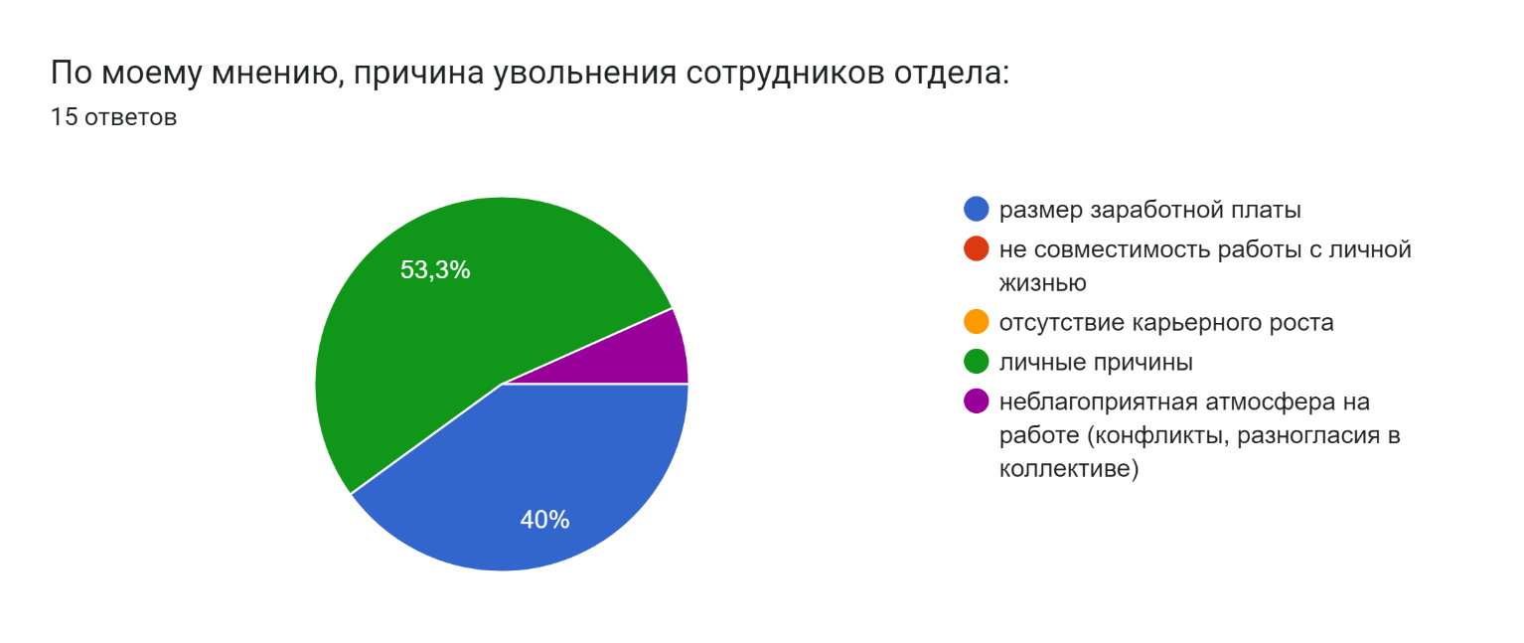Фиолетовый: 6,7% (1 голос)
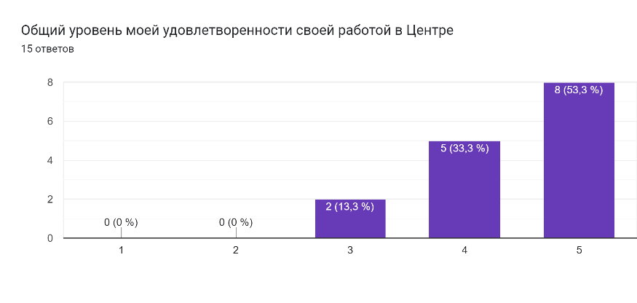
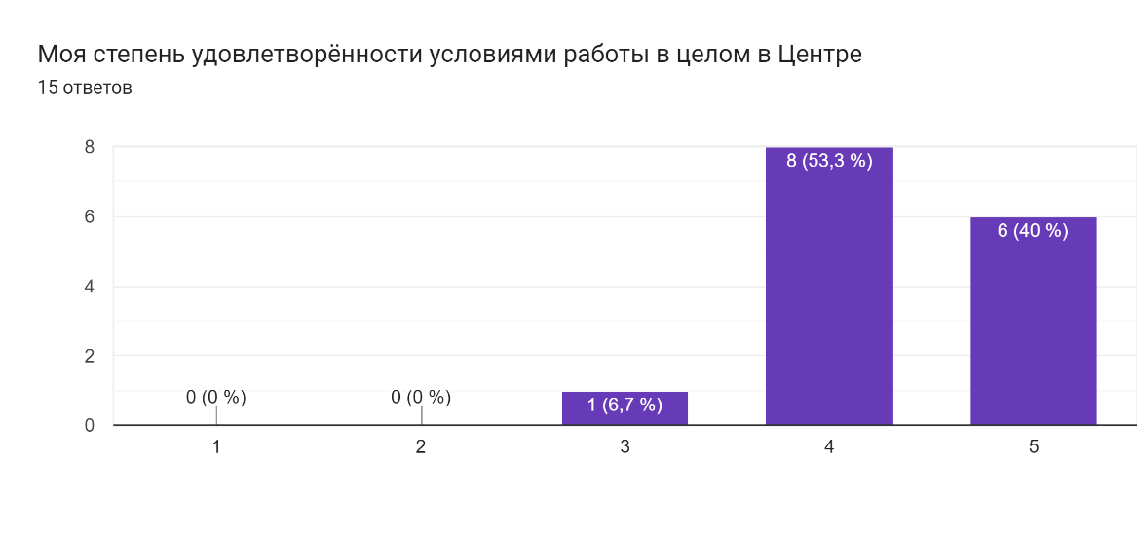

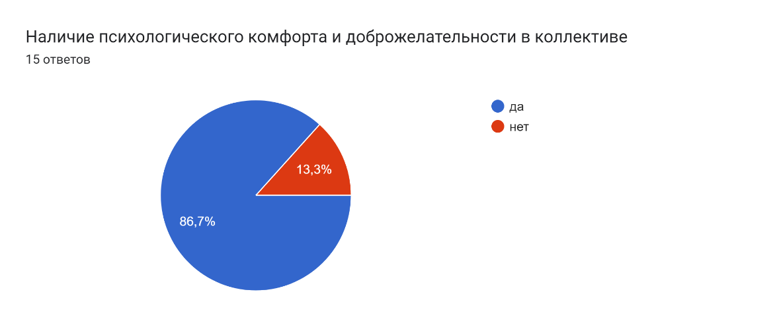 | 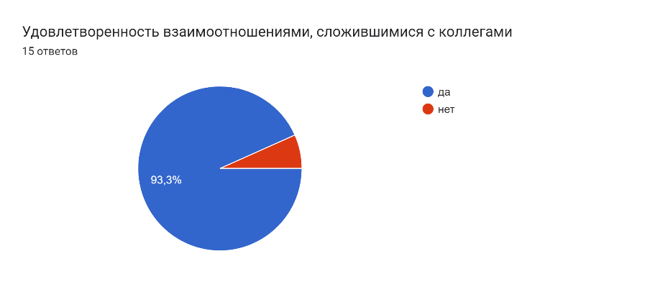
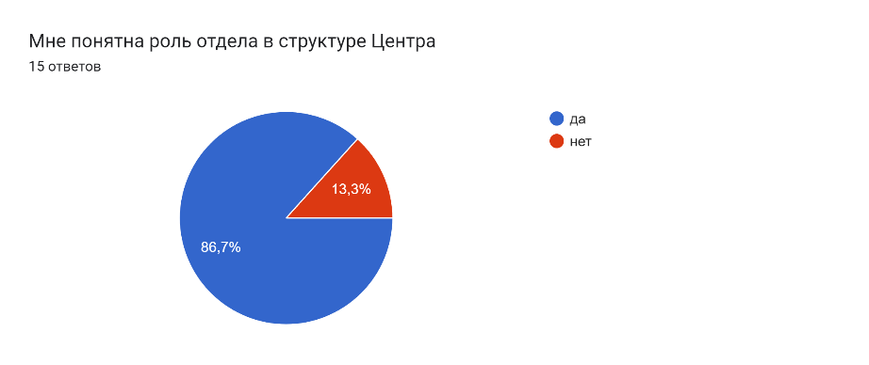 | 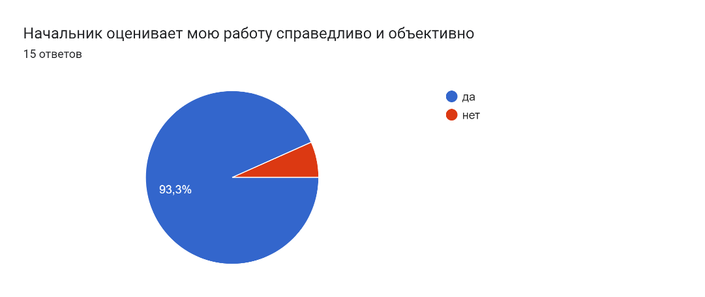
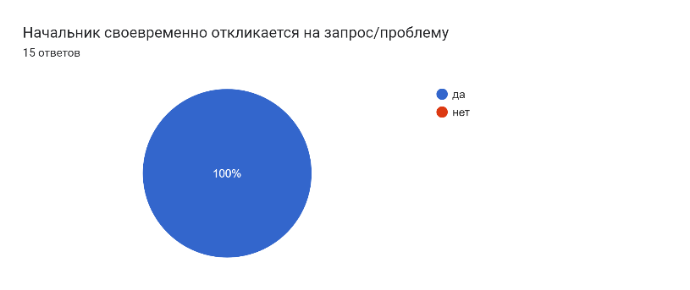 | 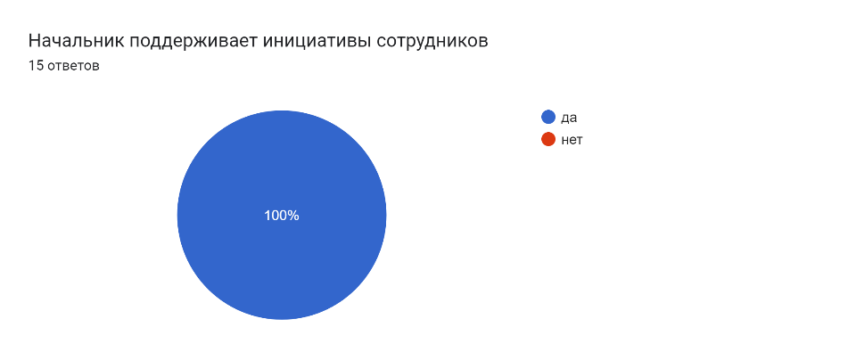
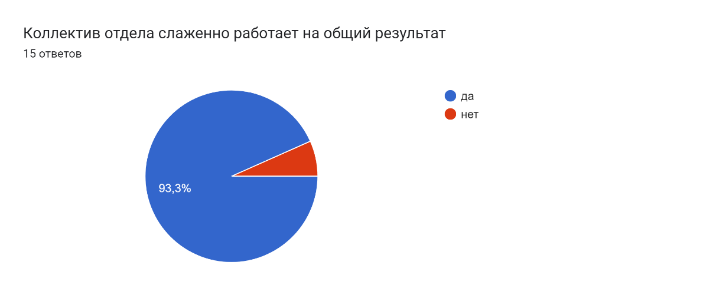 | 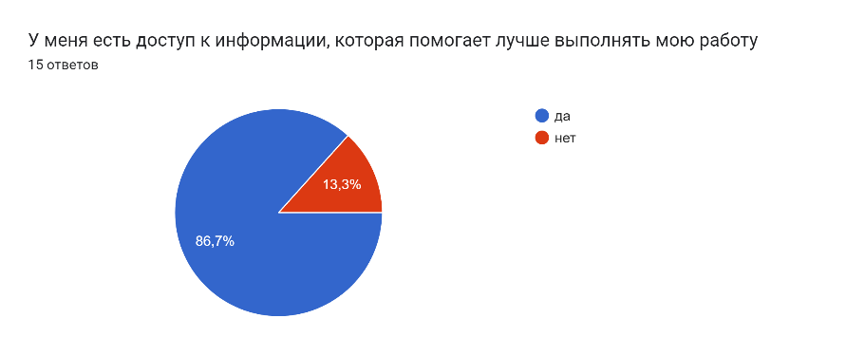

- Направления работы учреждения
Сегодня в 5 основных отделах Центра «Мир молодежи» создается атмосфера для реализации талантов и рождения идей: творческие мастерские и секции ежедневно работают для молодежи 14 – 35 лет, семейные клубы приглашают укреплять взаимоотношения молодых родителей и их малышей, а молодежные пространства открыты для поддержки инициатив. Центр является площадкой для общения и развития людей с ограниченными возможностями здоровья; трудоустройства подростков; создания социально значимых событий и интерактивных мероприятия в Академгородке.
На протяжении последних лет ведущими направлениями деятельности Центра являются такие приоритетные направления Концепции развития молодежной политики как:
1) содействие развитию активной жизненной позиции молодежи: в данном направлении работают 35 клубных формирований, реализовано 7 проектов («Сберегай», Молодежное пространство «Jam», Трудовой отряд «Вишня», «ЭкоМода», «Я – есть!», «Спасённая жизнь: первая помощь при ДТП», «Молодые репортеры науки»).
2) содействие формированию здорового образа жизни в молодежной среде. Направление представлено работой 11 клубных формирований. В молодежном центре созданы хорошие условия для занятий спортом и здорового проведения досуга, залы оснащены необходимой материально-технической базой и спортивным инвентарем.
Работает воркаут-площадка на территории, прилегающей к отделу «Солнечный» МЦ «Мир молодежи», установленная Центром на средства Президентского гранта.
3) поддержка молодой семьи: работают 5 клубных формирований, оказывающих поддержку молодым родителям в создании положительного эмоционального климата, обучению их приемам семейного воспитания. Работа осуществляется в формате творческого объединения молодых родителей по трем направлениям: непосредственно с родителями, совместно с родителями и детьми, непосредственно с детьми. Проводятся тренинги, индивидуальные и групповые беседы, открытые занятия и мастер-классы, конкурсы, совместные праздники, творческие мастерские, экскурсии.
Реализуются 4 проекта (Семейное пространство «Mouse House», Семейное пространство «Арт-ТОП», Семейное пространство «Калейдоскоп», «Школа осознанного родительства»).
Также в Центре реализуются направления:
4) содействие молодежи в трудной жизненной ситуации: ведется работа с категорией молодежи с ОВЗ в 2 клубных формированиях («Факел» (настольный теннис) и «Фантазия» (ДПИ). Представлено проектом «Ладонь помощи».
5) содействие в трудоустройстве и ориентировании на рынке труда: продолжил свою деятельность трудовой отряд «Вишня», осуществлялось трудоустройство несовершеннолетних в летний период.
6) гражданско-патриотическое воспитание молодежи: реализовано 3 проекта («АрхеологияPRO», «Я – в праве», «В мире археологии»).

- АНАЛИЗ РЕЗУЛЬТАТИВНОСТИ ДЕЯТЕЛЬНОСТИ
Сведения о работе клубных формирований
На протяжении многих лет ведущими направлениями деятельности Центра являются такие приоритетные направления Концепции развития молодежной политики как:
1) содействие развитию активной жизненной позиции молодежи: в данном направлении работают 35 клубных формирований.
2) содействие формированию здорового образа жизни в молодежной среде. Направление представлено работой 11 клубных формирований в основном в отделе «Солнечный».
По-прежнему много работы уделяется по развитию других направлений:
3) Поддержка молодой семьи: работает 5 клубных формирований.
4) содействие молодежи в трудной жизненной ситуации: ведется работа с категорией молодежи с ОВЗ в клубных формированиях «Факел» и «Фантазия»

В январе 2023 в МЦ «Мир молодежи» произошла реорганизация и путем присоединения к центру вошел МЦ «Калейдоскоп», став основным отделом на Верхней зоне Академгородка. Сейчас в «Мире молодежи» работают 53 клубных формирования, в соответствии с количеством КФ, запланированных в муниципальном задании. А именно: АЖП – 35, ЗОЖ – 11, ПМС – 5, ТЖС - 2.

В 2023 году, как и ранее, направление АЖП остается с самой высокой численностью клубов и участников.

Направления деятельности КФ
Ведущими направлениями деятельности являются:
1) содействие развитию активной жизненной позиции молодежи – 35 разнонаправленных клубных формирования.
Популярностью у современной молодежи пользуются занятия живописью, графикой, декоративно-прикладным искусством, игра на музыкальном инструменте, танцевальные студии, мультимедийное пространство, 3-Д моделирование, авиамоделирование, писательство и поэзия, редактура текстов, ремесла и хендмейд: ручное изготовление украшений, мебели, предметов декора, реставрация старого искусства, валяние и шерсти, создание модных коллекций, фешн-фотография.
Продолжают свою успешную работу клубные формирования с творческой направленностью: «Творим вместе», «Креатив», «Арт-студия», «Сиена», «Гитара», хореографическая студия «Элегия», «Лайм дэнс», «Elegy», вокальная студия «Адажио», шахматный клуб «Дебют», «Клуб ролевых игр» и др.
С сентября 2023года творческая студия «ДеКор» активно привлекает участников, предоставляя прекрасную возможность заниматься графикой и созданием тематических украшений, декорируя различные предметы и получая затем, уникальные композиции. А также творческую составляющую и возможность активно заниматься различными ремеслами в новом отделе «Калейдоскоп».
Арт-кластер "Калейдоскоп" в Академгородке, назовем его так, – это уникальное творческое пространство, объединяющее талантливых художников, мастеров и творческих личностей, где они могут воплощать свои идеи, разделять опыт и вдохновлять друг друга. Кластер расположен в самом сердце Академгородка, что создает особую атмосферу творчества и интеллектуального развития. Его присоединение к МЦ «Мир молодежи» и активное участие в мероприятиях нашего учреждения, дало новый виток в развитии и теперь основные характеристики данного отдела таковы:
Творческая многогранность: «Калейдоскоп» представляет собой многогранный мир искусства, включая в себя живопись, скульптуру, графику, дизайн, архитектуру и другие формы творчества. Здесь каждый может найти свое место и проявить свои уникальные способности.
Неформальное образование: клубы «Калейдоскопа» организует мастер-классы, лекции, семинары и образовательные курсы, направленные на развитие художественных навыков и креативного мышления. Это место, где профессионалы делятся своим опытом с начинающими художниками и творцами.
Инновации и эксперименты: Арт-кластер поддерживает инновационные подходы к искусству, поощряя художников к экспериментам и использованию новых технологий в своих произведениях. Здесь происходит постоянный обмен идеями и исследованиями в области современного искусства.
Интерактивное пространство: «Калейдоскоп» предоставляет интерактивные зоны и выставочные площадки, где посетители могут не только наслаждаться произведениями искусства, но и взаимодействовать с ними, создавать свои произведения и вносить свой вклад в художественное сообщество.
Сотрудничество и партнерство: Арт-кластер активно сотрудничает с университетами, исследовательскими центрами, местными сообществами и предприятиями, проводя совместные проекты, выставки и мероприятия. Это способствует обогащению культурной среды и стимулирует творческий обмен.
Социальная ответственность: «Калейдоскоп» активно участвует в социальных проектах, направленных на поддержку молодых талантов, вовлечение их в искусство и образование. Здесь создаются условия для развития молодежных инициатив и культурного предпринимательства.
Таким образом, отдел "Калейдоскоп" не только является центром творчества и искусства, но и важным культурным и образовательным хабом, способствующим развитию творческой индустрии и обогащению культурного наследия региона. Все это реализуют такие клубные формирования как:
Театр танца "Фрески", танцевальный клуб «Вестрис», и клуб этнического танца "Путь танца": Занятия танцами способствуют приобщению молодежи к здоровому образу жизни и являются эффективным средством физической активности, а в традиционных этнических танцах обычно присутствуют уникальные движения, комбинации и ритмы. Практика этих движений требует сосредоточенности, координации и осознанного контроля. Надо сказать, что хореография есть почти в каждом отделе МБУ МЦ «Мир молодежи», но этнический танец – только в «Калейдоскопе». Этнический танец помогает укрепить связь с культурой и происхождением участника, позволяя ему соприкоснуться с корнями и идентификацией. Способствует укреплению межкультурного понимания, уважения и сближения различных этнических групп.
Клуб фольклорного творчества "Эколадия": Участие в этом клубе помогает развитию культурного образования молодежи и приобретению навыков в области народного вокала и других фольклорных традиций, тем самым выполняя роль в сохранении культурного наследия и преемственности поколений.
Клуб авторской песни "Изгиб гитары" и клуб любителей вокала "Солист": Эти клубы позволяют молодежи приобщиться к миру музыки, развивают навыки грамотной речи и выступления перед публикой, познакомиться с разными стилями и направлениями вокального жанра, а также с разными творческими подходами, бардовскими песнями, что помогает им расширить свой кругозор и находить новое вдохновление.
Клубы любителей лепки "Глиняная сказка" и творческий клуб "Микеланджело": Здесь стоит отметить, что занятия глиной – это традиционное, укоренившееся направление, реализуемое с самых истоков центра.
Гончарство имеет огромную историческую и культурную значимость, и до сих пор остается важным видом художественного творчества.
Важность гончарного направления состоит в его социокультурном и артистическом вкладе. Гончарство существует уже тысячелетия и передает множество культурных и исторических традиций. Оно является частью культурного наследия различных народов и регионов мира. Гончарные изделия могут быть как простыми и стильными, так и сложными, и декоративными, создавая неповторимый характер и шарм. Гончарство имеет также терапевтическое и релаксирующее воздействие на человека. При работе с глиной люди могут проявлять свою творческую энергию, снять стресс, насладиться процессом создания и достичь внутренней гармонии и умиротворения.
Клубное формирование "Литературные пробы": Участники этого клуба расширяют свой литературный кругозор, знакомятся с известными писателями и поэтами, исследуют литературные произведения и участвуют в литературных мероприятиях и конкурсах. Руководитель клуба – уникальный человек, Андрей Владимирович Подистов, член Российского Союза писателей и Союза журналистов России, участник семинара писателя Геннадия Прашкевича.
Шахматный клуб «Вертикаль». Участие в шахматном клубе способствует духовному и интеллектуальному развитию личности, помогает развивать стратегическое мышление и научиться принимать решения на основе логики и анализа.
Клубное формирование "Секонд-арт": Этот клуб по сути реализует апсайклинг в одежде и украшениях, очень модное направление, что означает переделку старых или ненужных вещей в новые стильные изделия, способствуя экологическому и разумному подходу к потреблению. Руководитель клуба участвовала в проекте "На Юности" для молодых арт-криейторов и получила поддержку в размере 5000,00 рублей.
Клубное формирование «Штрих» и «Зеленый рыцарь»: клубы изобразительного творчества. Посещение изо-клубов позволяет познакомится с различными художественными направлениями, стилями и творцами, расширяет представление о мире искусства, помогает сомовыражению, мышлению, релаксации и стрессоустойчивости. Способствует развитию мелкой моторики, координации движений и пространственного восприятия.
Это лишь некоторые из множества видов творчества, которыми занимаются молодые люди в клубных формированиях «Калейдоскопа». Особенность этого отдела заключается в возможности сочетать и комбинировать эти активности в зависимости от интересов и талантов, преображаясь в сообщества.
Продолжают активную работу и лаборатории Клуба юных техников.
Не теряют своей популярности направления: «Компьютерное 3D моделирование и работа на ЧПУ-станках», «Судомоделизм», «Картинг», картингисты приняли участие в большом количестве областных соревнований в 2023 году: этапах Открытого Первенства Топкинского района Кемеровской области по зимнему картингу и летнему картингу, этапах Открытого Первенства Ордынского района НСО по зимнему картингу «Кубок главы Ордынского района», в Открытых учебно-тренировочных сборах МБОУ ДО «Дом детского творчества» по зимнему картингу, этапах зимнего и летнего первенства Автомотоцентра по картингу.
«Лаборатория мототехники и транспортного моделирования», Мотоклуб «Два колеса», сейчас в лаборатории активно идет реставрация советского мотороллера «Вятка-ВП 150». Он был полностью разобран, детали обработаны и покрашены, был восстановлен двигатель.
«Лаборатория Авиамоделизма», очень популярная лаборатория в КЮТ, и не удивительно, ведь РКФ В.А. Мальцев является председателем подкомитета федерации авиамодельного спорта НСО, участвует в организации и судействе соревнований по авиамоделизму. Он судья 1 категории. Принимал участие в организации Открытого Первенства НСО по авиамодельному спорту в классе резиномоторных авиамоделей и организовал Открытый Кубок Сибири по авиамодельному спорту (открытый Чемпионат и Первенство НСО) в классе зальных радиоуправляемых моделей F3P и F1E в учебно-спортивном оздоровительном центре НГУ, участвовал в организации и судействе Первенства НСО по радиоуправляемым пилотажным авиамоделям F3-A, Открытого первенства НСО в классах радиоуправляемых авиамоделей.
В КФ «Лаборатория астрономии», уже не первый год занятия ведет профессионал своего дела, кандидат физико-математических наук, научный сотрудник лаборатории вычислительной аэродинамики Института теоретической и прикладной механики им. С. А. Христиановича СО РАН (Новосибирск), доцент НГПУ Д. Б. Эпштейн. Его воспитанники ведут открытый сайт Астрономической лаборатории клуба юных техников, где, в частности, еженедельно публикуется астрономический календарь.
В октябре возобновила свою работу «Лаборатория мультимедийных технологий» под руководством молодого перспективного специалиста Зайцевой О.А.
На занятиях участники изучают технологии разработки интерактивных приложений, где основное внимание уделяется не только созданию игр на различных языках программирования, но и широкому спектру мультимедийных возможностей, погружаются в мир дополненной реальности, создают увлекательные веб-сайты и мобильные приложения, мастерят видеоролики и фильмы, а также осваиваем искусство редактирования и создания изображений с использованием передовых цифровых технологий.
Работа с мультимедийными технологиями расширяет воображение и позволяет выразить свою креативность через цифровые формы искусства. Эти навыки не только придают уверенность в сфере информационных технологий, но и открывают двери в мир бесконечных творческих возможностей.
Участники шахматного клуба «Дебют» постоянно участвуют во внутренних, районных, городских, региональных соревнованиях.
ОО «КЮТ» ежегодно организовывает районные молодежные шахматные турниры. Для их проведения привлекаются шахматные тренеры других детских и молодежных организаций, которые участвуют в судействе. Для профессионального судейства периодически проводятся семинары и судейские совещания. Начальник отдела «КЮТ» Л.А. Баландина в феврале 2023 года прошла дополнительное обучение на областном семинаре для спортивных судей по виду спорта «Шахматы» и теперь является судьей 1 категории. В районных турнирах, проводимых в ОО «КЮТ», она является главным судьей.
Сохраняется и приемственность. Полученные знания в лабораториях клуба юных техников, реализуются участниками далее. Так, Воспитанник лаборатории судомоделизма Лапташ Александр учится в Санкт-Петербургском Морском государственном техническом университете, другой воспитанник лаборатории судомоделизма Анискин Матвей учится в Московском химико-технологическом университете им. Д.М. Менделеева.
2) содействие формированию здорового образа жизни в молодежной среде – 11клубных формирований.
Большим спросом все также пользуются КФ спортивного направления: «Сектор силы» (пауэрлифтинг, мас-рестлинг), «ММА ACADEMY», «ММА ACADEMY грэпплинг», «ММА ACADEMY тайский бокс», карате, греко-римская борьба, йога, фитнес, настольный теннис. Среди девушек популяризируются занятия стретчингом, это система упражнений, направленных на растяжение мышц, улучшение гибкости и подвижности суставов. Данную гимнастику реализует КФ «Гармония» в отделе «Калейдоскоп».
Так как в данный период занятия массовым спортом становятся все более актуальными, пользуются огромной популярностью среди молодых людей, соответственно возрастает количество желающих заниматься различными видами спорта и вести здоровый образ жизни, сводя к минимуму проявление негативных явлений в молодежной среде. (Согласно федеральному проекту «Спорт – норма жизни», приоритетом становится «доведение к 2024 году до 56,5% доли граждан, систематически занимающихся физической культурой и спортом, в том числе среди детей и молодежи – не менее 82%, путем мотивации населения, активизации спортивно-массовой работы на всех уровнях»).
В отделе «Солнечный» созданы достойные условия для занятий спортом и проведения досуга, залы оснащены необходимой материально-технической базой и спортивным инвентарем. Для проведения досуга и работы спортивных сообществ вне тренировок, создано «ZOЖ- пространство» в холле отдела.
3) поддержка модой семьи – продолжают работать 5 клубных формирования: семейные клубы «СемьЯ», «Умелые ручки» и «Детский фитнесс», в отделе «Рассвет», КФ «Серпантин» в отделе «Эврика» и КФ «Родничок» в отделе «Солнечный».
На протяжении нескольких лет работы, это направление остается очень востребованным среди молодежи, а нам помогло сделать выводы относительно современных клубных формирований в молодежных центрах, которые имеют множество плюсов:
1. Социальная интеграция: Семейные клубы создают уникальные возможности для разных поколений взаимодействовать, общаться и социализироваться в приятной и неформальной обстановке. Это способствует укреплению семейных связей и отношений среди молодежи.
2. Обмен опытом: В таких клубах молодежь может получить ценные советы и поделиться своими опытом с родителями и старшими поколениями. Это помогает снизить проблемы межпоколенного непонимания и укрепляет доверие внутри семьи.
3. Общая активность: Семейные клубы организуют различные мероприятия и занятия, которые предлагают широкий спектр активностей для молодежи и их родителей. Вместе они могут заниматься спортом, ходить на экскурсии, участвовать в конкурсах и творческих проектах.
4. Поддержка и консультации: Семейные клубы предлагают профессиональную поддержку и консультирование для молодых родителей и их детей. Это позволяет молодежи получить помощь и решить различные вопросы, связанные с воспитанием, здоровьем и образованием.
5. Создание сети поддержки: В семейных клубах молодежь имеет возможность познакомиться с другими молодыми родителями и поделиться своими радостями и трудностями. Такие социальные сети развиваются, предоставляя практическую и эмоциональную поддержку друг другу.
6. Уроки партнерства: Участие в семейных клубах позволяет молодежи учиться коммуникации, установлению границ, совместному принятию решений и другим навыкам партнерства. Это важные навыки для создания здоровых и устойчивых семейных отношений в будущем.
В целом, современные клубы, ориентированные на поддержку молодой семьи в молодежных центрах способствует укреплению семейных связей, развитию молодежи и созданию поддерживающего сообщества, где каждый может найти поддержку, понимание и вдохновение.
В Центре третий год реализуется платная услуга «Организация и проведение развивающих занятий для детей старшего дошкольного возраста» и с октября 2023 «Организация и проведение занятий по хореографии для детей до 14 лет». Их востребованность обусловлена территориальными особенностями микрорайона, а также тем, что создан ряд сопутствующих условий: для реализации услуги оборудованы специализированные помещения, а получатели платных услуг активно вовлечены в основную деятельность отдела, работу семейного клуба и семейного пространства. Услуги предоставляются в ОО «Эврика», ОО «Калейдоскоп» и ОО «Рассвет».
Характеристика занимающихся в клубных формирований
Общее количество занимающихся в 2023 году составляет 855 человек, из них 26% воспитанников Центра в возрасте от 14 до 18 лет. По сравнению с предыдущими тремя годами, количественные показатели в категориях остаются почти неизменными.

Возраст занимающихся в КФ
Сохраняется и приемственность. Поскольку коллективы воспитанников КФ занимаются на протяжении многих лет, наблюдается переход из одной возрастной категории в следующую, переход из одной социальной группы в другую.

Виды занятости воспитанников КФ
Основным контингентом Центра стабильно остаются школьники среднего звена. Количество работающей молодежи также заметно увеличилось по сравнению с предыдущими годами. Много работающей молодежи и в новом отделе «Калейдоскоп» в КФ: «Солист», «Микеланджело», «Путь танца». В раздел «другие категории» входят люди с ОВЗ, занимающиеся в КВ «Факел» и «Фантазия» домохозяйки, мамы в декрете.
Участие в социально-значимой деятельности занимающихся в клубных формированиях
Центр регулярно организует и проводит различные социально-значимые мероприятия, в которых принимают участие воспитанники центра.
Одним из таких мероприятий является добровольческая акция по уборке территории прибрежной зоны «Экодесант». Воспитанники клубного формирования «Путь танца» под руководством О.Е. Дятловой, объединяются в группы и совместными усилиями очищают места от мусора и ухаживают за зеленой зоной. Воспитанники семейного направления на постоянной основе принимают участие в акциях: «Зеленая белка», «Добрые крышечки», «Мы - за чистый город».
Такие мероприятия не только способствуют поддержанию чистоты и порядка на территории, но и формируют позитивное отношение к природе и заботу о ней.
Также, клубные формирования активно приняли участие в мероприятиях в рамках «Новогодней столицы России», «Дня защитника Отечества» «Дня освобождения Ленинграда от фашистской блокады», «Дня памяти воинов-интернационалистов», «Дня Победы». В акциях: «Открытка ветерану», «Свеча памяти», «Осенняя неделя добра» и многих других. Акция «Белый журавлик», в рамках празднования дня солидарности в борьбе с терроризмом привлекла большое количество участников, а это означает, что данные мероприятия находят отклик в сердцах молодежи.
Среди федеральных акций наиболее интересными, уже на протяжении нескольких лет, становятся: акция «Окна победы», акция «Бессмертный полк».
Другими значимыми мероприятиями является проведение тематических конференций и дискуссий по актуальным социальным вопросам. Воспитанники молодежного центра активно участвуют в обсуждении и выражают свои мнения по важным вопросам, таким как экология, наркомания, безработица, насилие и т.д. Эти мероприятия способствуют формированию активной гражданской позиции у участников и развитию навыков общения и аргументации.
Таким образом, участие воспитанников молодежного центра "Мир молодежи" в указанных социально-значимых мероприятиях помогает им стать активными и ответственными гражданами, способными проявлять заботу о своем городе и обществе в целом.

РЕЗУЛЬТАТИВНОСТЬ УЧАСТИЯ УЧРЕЖДЕНИЯ В РАЙОННЫХ, ГОРОДСКИХ, РЕГИОНАЛЬНЫХ, ФЕДЕРАЛЬНЫХ И ДРУГИХ КОНКУРСАХ, СОРЕВНОВАНИЯХ, КОНФЕРЕНЦИЯХ и ПР.

Победы в соревнованиях в динамике
По сравнению с предыдущими периодами значительно выросла результативность участия.

В 2023 г. воспитанники центра приняли участие в 8 районных (40наград), 17 городских (48наград) и 33 областных (110 наград) мероприятиях.

Участники клубного формирования «Факел» в Чемпионате Новосибирской области по спорту лиц с поражением ОДА, дисциплина дартс-одиночный разряд заняли 1 и 3 место, а атлеты из клуба «Сектор силы» в Кубке мира NPA по пауэрлифтингу и силовым видам спорта в рамках спортивного фестиваля «Siberian Power Show» взяли 4 первых места и 1 второе.
В областных открытых учебно-тренировочных сборах МБОУ ДО «Дом детского творчества» по зимнему картингу, участники «Лаборатории картинга» заняли 1 первое и 4 вторых места, в Открытом Первенство Ордынского района НСО по зимнему картингу «Кубок главы Ордынского района» -1 первое место, 1 второе и 3 диплома за участие, а участники судомодельного клуба «Фрегат» в «Первенстве НСО по судомоделизму памяти С.М. Осипенко в классах управляемых моделей» заняли 2 первых, 1 вторе и 1 третье место.
Впечатляет и количество наград международного (15 мероприятий и 57 наград), федерального (21 мероприятие и 71 награда) и региональных (13 мероприятий и 48наград) уровней.
Так, Ткачев АА, участник студии «Креатив» стал лауреатом 1 степени Международного фестиваль-конкурса «Академия Талантов» и лауреатом 1 степени Международного фестиваля искусства и творчества «Таланты Мира».
По-прежнему одерживают победы в Международном конкурсе «Лисенок» участники КФ «Семья», становясь дипломантами 1,2 и 3 степени: 7 дипломов 1 степени,4 диплома –второй степени и 3 диплома – третьей степени.
Авиамоделисты ОО «КЮТ» заняли 2 первых места, 2 вторых места и 2 третьих места во Всероссийской научно-технической олимпиаде по авиамоделированию среди учащихся в классе свободнолетающих моделей для закрытых помещений и Первенству России по авиационным комнатным моделям. А также были награждены дипломами министерства науки и высшего образования Российской Федерации, т.к. она проходила в рамках Всероссийского открытого фестиваля научно-технического творчества учащихся «Траектория технической мысли-2023».
Ребята вместе с руководителем Мальцевым В. А. в очередной раз приняли участие в «Чемпионате и Первенстве России по авиамодельному спорту по комнатным моделям самолетов F-1D», а также в «Чемпионате и Первенстве Республики Марий Эл среди юниоров по комнатным моделям самолетов F-1D».
заняв призовые места:
в Чемпионате России по авиамодельному спорту по комнатным моделям самолетов F-1D Мальцев В.А. стал чемпионом, в Первенстве России по авиамодельному спорту по комнатным моделям самолетов F-1DВысочин Р. занял 2 место,в Первенстве Республики Марий Эл среди юниоров по комнатным моделям самолетов F-1D чемпионом стал Зуйков Г.
По итогам соревнований по авиамодельному спорту 2023 года воспитанники Мальцева В.А. Лолуа Г, Соколов А. и Высочин Р. были представлены на губернаторскую стипендию.
Воспитанники лаборатории конструирования и работы на станках с ЧПУ стали призерами 61-й Международной научной студенческой конференции МНСК-2023. Володин Кирилл с работой «Автономная летающая платформа с точным позиционированием» получил диплом 1 степени, а Макк Артур с работой «Макет "Экскаватор Шагающий 11/75» - диплом 2 степени.
Участники образцового хореографического коллектива «Элегия» стали обладателями 16 наград: лауреатами 1 степени – 2 диплома, 2 степени – 4 диплома, 3 степени – 10 дипломов во Всероссийском конкурсе хореографического искусства «Арт-компас. Сибирь», а также во II Международном фестиваль-конкурс детского, юношеского и взрослого творчества «Весенняя симфония» - 11 дипломов лауреата 1,2 и 3 степени и в Международном хореографическом фестивале «Созвездие искусств» 6 наград: дипломантов 1 степени и лауреатов 1,2 и 3 степени.
В Открытом Кубке Мира НАП – 2023 по силовым видам спорта «SIBERIAN CHALLENGE - 11», участники КФ «Сектор силы» заняли 9 первых мест и 2 вторых, а юные борцы из клубов по греко-римской борьбе под руководством Гарусова Е.В. и Козишникова С.А. заняли 3 первых, 1 второе и 1 третье место в Открытом первенстве Ленинск-Кузнецкого городского округа по спортивной (греко-римской) борьбе среди юношей 2010-2014 г.р., посвященном Дню защиты детей. Во Всероссийском турнире «Эволюция кумитэ» с международным участием по традиционному каратэ-до воспитанники клуба «Традиционное карате» взяли 10 наград, заняв 1,2 и 3 места.
Отличились и вокалисты: в Международном многожанровом конкурсе "Русская зима" участница клуба «Солист» Еремеева Е. заняла 2 место, а во II международный многожанровом конкурсе «Город звезд, время мечтать» она, вместе с Р. Тазиевым стали лауреатами 2 степени.
В III Международном творческом конкурсе "Цветы весны" 2 воспитанника студии изобразительного искусства «Штрих» стали лауреатами 1 степени и 1 воспитанник лауреатом 2 степени.

Повышение квалификации специалистов
В 2023 году 48 специалистов прошли краткосрочные и долгосрочные курсы повышения квалификации. 5 человек участвовали в Школе лидеров молодежных добровольческих команд по развитию городских пространств «Моя территория» и защитили проект «Нужен ли МЦ «Калейдоскоп в Советском районе?»
Руководители клубных формирований регулярно вели информационно-методическую работу, повышая свой профессиональный уровень, через участия в различных семинарах, вебинарах, онлайн- школах, курсах на разные темы. Алексеева О.А. и Батяева Л.С., прошли курс повышения квалификации на тему «Организация работы с обучающимися с ограниченными возможностями здоровья (ОВЗ) (получены удостоверения) и один специалист по работе с молодежью Кравченко Т.Г. получила диплом о профессиональной переподготовке на тему: «Адаптивная физическая культура, реабилитационная фитнес-аэробика»
РКФ Кривых Е.С., Малицкая К.С., Головатых А.В. приняли участие во Всероссийской научно-практической конференции с Международным участием «Воспитание и современное дополнительное образование: точки притяжения».
РКФ Бородина Г.В. приняла участие в городском семинаре «Организация работы с молодой семьей на основе традиционной народной культуры в условиях молодежного центра» и «Успешные практики работы с семьями, воспитывающими детей и подростков с ОВЗ, в проектной деятельности молодежного центра».
Начальники отделов (5 человек) прошли КПК
- «Подготовка и проверка знаний должностных лиц и специалистов предприятий, на которых возложены обязанности по вопросам ГОиЧС», 72 ч.
- Повышение квалификации на курсах ГО по дополнительной профессиональной программе в области ГОЧС – Инструктор УКП по ГО и ЧС, 72 ч.
- Курсы ГО по дополнительной профессиональной программе в области ПБ, 72 ч.
РКФ: Вишневская Е.В прошла КПК «Подготовка и проверка знаний должностных лиц и специалистов предприятий, на которых возложены обязанности по вопросам ГО и ЧС», 72 ч.
РКФ: Макаров А.Г. прошел КПК История и обществознание: теория и методика преподавания в образовательной организации», 300 ч.
РКФ ОО «КЮТ» В.А. Мальцев является председателем подкомитета федерации авиамодельного спорта НСО, участвует в организации и судействе соревнований по авиамоделизму. Он судья I категории.
В феврале он участвовал в организации Открытого Первенства НСО по авиамодельному спорту в классе резиномоторных авиамоделей.
В марте организовал Открытый Кубок Сибири по авиамодельному спорту (открытый Чемпионат и Первенство НСО) в классе зальных радиоуправляемых моделей F3P и F1E в учебно-спортивном оздоровительном центре НГУ.
В мае в Чемпионате России и Первенстве России по авиамодельному спорту в классе комнатных моделей самолетов в г. Йошкар-Оле он не только сам принял участие, но и был судьей.
25 июля он принял участие в организации и судействе Первенства НСО по радиоуправляемым пилотажным авиамоделям F3-A, а 9 сентября - Открытого первенства НСО в классах радиоуправляемых авиамоделей.
РКФ Кожевников М.Л. входит в Совет Новосибирской федерации судомодельного спорта (руководитель секции моделей класса «М»). На соревнованиях он работает старшим судьей на стартах FSR-ЕСО, у него 1 судейская категория.
Его воспитанники А. Козлов, А. Заворин и другие работают судьями на старте на областных соревнованиях.
В феврале он участвовал в организации и судействе Первенства НСО по судомоделизму памяти С.М. Осипенко в классах управляемых моделей.
В марте участвовал в судействе во Всероссийской научно-технической олимпиаде по судомоделированию среди учащихся и Первенства Сибирского и Уральского федеральных округов по судомодельному спорту в Бердске.
В мае организовывал Всероссийские соревнования по судомодельному спорту «Кубок Юношества - 2023» в комплексе отдыха «Озеро грез» в Новосибирске, в октябре участвовал в организации и судействе Открытого Первенства НСО по судомодельному спорту. За свою деятельность он награждался благодарственными письмами директора ОЦРТДиЮ Р.О. Вершинина.
КМС по картингу РКФ Трубицын А.А. является Председателем комитета картинга Новосибирской федерации автомобильного спорта, членом оргкомитета и судьей областных соревнований по картингу.
В январе и декабре 2023 года его воспитанники участвовали в Открытом Первенстве Ордынского района НСО по зимнему картингу «Кубок главы Ордынского района» в селе Вагайцево Ордынского района, а он помогал организовывать и проводить судейство.
В феврале он участвовал в судействе областных Открытых учебно-тренировочных сборах по зимнему картингу МБОУ ДО «Дом детского творчества» там же.
РКФ Демьянов Ю.Э. работал в оргкомитете и жюри Международной научной студенческой конференции (МНСК) в НГУ и оргкомитете, методической комиссии и жюри областного турнира Юных Инженеров Исследователей (ТЮИИ).
10 декабря он организовал областные гонки квадрокоптеров FPV, проводил судейство, его воспитанники успешно участвовали в гонках.
9 мая РКФ Баландина Л.А. (она является судьей 1 категории) участвовала в организации и судействе шахматного матча между сборной Академгородка и сборной Новосибирска, посвященного Дню Победы.
10 сентября она участвовала в организации и судействе шахматного матча "сборная СО РАН - сборная НСО", посвященного 66-й годовщине создания СО РАН.
П.2 ПРОЕКТНАЯ ДЕЯТЕЛЬНОСТЬ
Реализовано 15 проектов, 459 мероприятий, охватом свыше 9000 человек, что соответствует показателям, запланированным муниципальным заданием.
В 2023 году проведена работа по переформатированию и усилению проектов отдела «Калейдоскоп».
«В мире археологии»: проект направлен популяризация исторических дисциплин, путем создания модели неформального изучения археологической и этнокультурной направленности для молодежи Советского района. В рамках реализации проекта создана модель неформального изучения исторических дисциплин, путем разделения обучения на 3 курса: «Погружение в Археологию» (мероприятия в формате лекций, документальных кинопоказов, встреч с представителями научной среды); «Говорим и показываем» (мероприятия в формате практических встреч с экскурсоводами); «Практическая Археология» (мероприятия в формате экспедиций, мастер-классов по созданию макетов, экскурсий). Завершением проекта станет археологический фестиваль, на котором участники проекта смогут продемонстрировать свой опыт в овладении новыми знаниями и навыками - проведут экскурсии, мастер-классы и лекции. Проект в новом формате реализуется с сентября 2023 года, проведено 23 мероприятия. В летний период были организованы и проведены выездные мероприятия: «Этнографической экспедиции в Республике Алтай» (июль); Праздник «День археолога» (август); Археологический поход в Хакасию (август); посещение лекции «Тупики эволюции: почему вымирали люди» известного популяризатора науки Дробышевского С.В.; пешая историко - краеведческая экскурсия на комплекс археологических памятников «Юность» и экскурсия «Путешествие в прошлое» по экспозиции археологической выставки.
«Спасённая жизнь: первая помощь при ДТП»: проект направлен на формирование у молодежи практических навыков оказания первой помощи при ЧС. Проект был дополнен новыми форматами мероприятий: мастер-классы по оказанию первой помощи, тренинги совместно с представителями ГУ МЧС по НСО, просмотры документальных фильмов на тему оказания помощи в разных чрезвычайных ситуациях, работа с психологами и др. Создана группа проекта в социальной сети ВКонтакте. В 2023 году проведено не менее 20 практико-ориентированных показательных мероприятий для учащихся школ и студентов СУЗ Советского района с демонстрацией и получением навыков оказания первой медицинской помощи на современных манекенах и роботах-тренажерах (за год, привлеченных не менее 300 человек); проведен тренинг для актива проекта по теме: «Первая помощь и психологическая поддержка» при участии психологов из Главного управления МЧС по НСО (не менее 2 за год, привлеченных не менее 20 человек); подготовка и организация участия команд в чемпионате по оказанию первой помощи «Борьба за жизнь» (не менее 7 команд, т.е. не менее 28 человек). Количество привлеченных участников составило 500 человек. В 2024 году соревнования по оказанию первой помощи «Борьба за жизнь» в Советском района станет районным мероприятием.
В 2023 году на базе отдела «Калейдоскоп» стартовал проект «Школа осознанного родительства», направленный на укрепление традиционных семейных ценностей и раннюю профилактику семейного неблагополучия. Охват участников составил 79 человек, проведено 48 двухчасовых занятий-тренингов, 5 мастер-классов, велось 4 группы участников в телеграмм: для трех групп ШОР и для сообщества родителей - выпускников. Уровень удовлетворенности участников проекта составляет не менее 90% по результатам анкетирования. Участники по истечении трех с половиной месяцев занятий отмечают удовлетворенность от изменений отношений в семье, с детьми, стали увереннее в себе как в родителях, своих действиях и решениях, заинтересованы в дальнейшем собственном саморазвитии, дают высокую оценку Школе осознанного родительства. Занятия-тренинги проходили каждую неделю в ОО «Калейдоскоп» и ОО «Солнечный» в течение 2-х часов. Во время занятий проводилось: обсуждение важных тем, опыта участников, проводились упражнения на новые осознания и на освоение на практике новых способов и инструментов построения отношений в родительской паре и с детьми. В каждом занятии в среднем участвовало 6-8 человек из группы участников в 10-17 человек. Ежемесячно проводились мастер-классы (5 мастер-классов) на актуальные для родителей темы: «Эмоциональный климат в семье», «Таланты ребенка и их развитие», «Эмоциональные сценарии» и др. В 2024 году проект продолжит реализацию.
Продолжают свою реализацию проекты:
«ЭкоМода» - проект направлен на популяризацию эффективных способов осознанного потребления вещей. Участники получили опыт ручного и машинного шитья, работы с выкройками и тканями, раскрою, дизайну одежды, работы с вещами бывшими в употреблении. Результаты переработки вещей актив проекта с удовольствием демонстрирует на мероприятиях, выставках, в социальных сетях, на ярмарках-продажах. Налажено сотрудничество с партнерами - магазин GUSTO, общественная организация «Есть дело», имидж — стилист Анна Попова, кондитер Скибина Ирина, магазин «Экостокер». Актив проекта составил 18 человек. 530 человек стали участниками мероприятий, проведенных в рамках проекта; проведено 36 мероприятий и мастер-классов; изготовлено и распространено более 200 экомешочков; В сообществе «Проект ЭкоМода» создано 80 публикаций, увеличился охват со 108 до 302 подписчиков
более 1000 вещей обрели вторую жизнь.
«Сберегай»: проект направлен формирование экологической культуры у детей и молодежи Советского района, путём проведения мероприятий экологической направленности. В 2023 году расширился актив волонтёров - 5 подростков. Отличительная особенность ребят - состоят на учете в ПДН, в КЦСОН. Участников удалось вовлечь в социально-экологическую деятельность и заинтересовать в организации мероприятий проекта. Проведены интерактивные форматы экологического просвещения, опубликованы разработанные просветительские материалы (памятка по сортировке отходов, чек-листы эко-просвещения). Проведены акции: «Бум-баттл» (сбор макулатуры в школах и колледжах); уборка территории в рамках «Осенняя неделя добра», изготовление подарков в виде эко-магнитов, в рамках «Дня пожилого человека» для пожилых людей реабилитационного отдела КЦСОН. Проведены эко-уроки: «Экологические альтернативы», «Макулатура, сдавайся!», «Сила маленьких шагов», квиз «Экологист» и др. Для расширения эко-компетенций руководителем проекта был пройден Онлайн-курс проекта “Эконаставники” - серия уроков и групповых онлайн-встреч, в рамках которых участники получают возможность пройти диагностику, актуализировать свою экспертность и найти точки роста. Курс направлен на обучение и усвоение знаний, создание общего контекста, ценностного и понятийного поля среди участников проекта.
В 2023 году МЦ «Мир молодежи» принял участие в 3 грантовых конкурсах: Всероссийский конкурс молодежных проектов среди физических лиц «Росмолодёжь. Гранты 2 сезон» (4 заявки), Пятый конкурс общественных стартапов «Со мной регион успешнее» 2023 (2 заявки), Образовательный проект для арт-криейторов «На Юности».
Проект «Спасенная жизнь: Первая помощь при ДТП» был поддержан в пятом конкурсе общественных стартапов «Со мной регион успешнее» 2023 на сумму 19 850,00 рублей.
Белогорцева М.В. получила поддержку в образовательном проекте для арт-криейторов «На Юности» на сумму 5000, 00 рублей.
Низкая активность участия в грантовых конкурсах обусловлена тем, что 5 проектов («ЭкоМода», «АрхеологияPrо», «Я есть», Семейное пространство «Калейдоскоп», «Сберегай») получили необходимое финансирование в открытом конкурсе проектов и инициатив, имеющих общественно-полезное значение, проводимом депутатом Совета депутатов города Новосибирска по 45 округу Пинус Н.И., и 1 проект («Сберегай») получили поддержку депутата Совета депутата города Новосибирска В.А. Стрельникова. Общая сумма поддержки – 230 000,00 рублей.
ОРГАНИЗАЦИЯ И ПРОВЕДЕНИЕ МЕРОПРИЯТИЙ
Учреждением в 2023 году проведено 99 мероприятий различного уровня с охватом более 7500 человек (1 городское 130 человек, 14 районных -3356 человек и 84 по месту жительства – 4154 человека).
Все мероприятия проведены на хорошем организационном уровне, о чем свидетельствуют акты наполняемости мероприятий, отзывы участников, анкеты последействия. Анонсирование всех событий регулярно велось в группе Центра ВКонтакте и на площадках информационных партнеров.
Возрастной состав участников на протяжение 3 лет остается неизменным: молодые семьи с детьми от 3 до 7 лет, подростки и молодежь.
Визитная карточка Центра - фестиваль «Турфест», ежегодно собирающий любителей туризма и здорового образа жизни на тимбилдинг и конкурсно-развлекательную программу. В 2023 году для «Турфеста» была выбрана тематика «АкадЭмовка», по случаю празднования 65-летия Советского района. Конкурсы фестиваля также были связаны с общей тематикой: конкурс визиток «Привет сосед», «Шоу кондитер», квиз «ПРОАкадем», Игра-путешествия «Операция Э», концерт «Вечер на хуторе близ «АкадЭмовки», где все наслаждались выступлениями приглашенных вокалистов, «Простынбол» и «Безумный сумоист». Районный молодежный фестиваль «Турфест 2023» это 2 дня на природе, 7 конкурсных этапов, 5 коллективов района, более 90 участников.
С 2022 года Центр является региональным оператором Всероссийской общественной организации волонтеров-экологов «Делай!», которая в 2023 году переименована во Всероссийское экологическое Движение «Экосистема», которое занимается экопросвещением, озеленением и объединением единомышленников.
Второй год проходят сторителинг и форум по эко-направлению. В этом году участники Городского молодежного экологического форума «Зеленый Новосибирск: Экомышление», посвященный Году педагога и наставника имели возможность обмениваться контактами, идеями и объединяться для общих экологических активностей. Спикеры поделились своим опытом и результатами плодотворной экологической деятельности, анонсировали предстоящие мероприятия. Наставники эко-сообществ и школьные учителя проходили эко-тренинг, а для школьников, актива эко-сообществ и эко-клубов прошла интерактивная игра в формате квеста. В ходе тренинга наставники выявили наиболее успешные стратегии привлечения молодёжи в экологическую деятельность, способы формирования внутренней мотивации и разработали методические рекомендации по формированию экологических компетенций в рамках экологического просвещения и составили по ним чек-листы. Также прошла питч-сессия экологических проектов «Эко-ЛАБ». В группе проекта «Сберегай» параллельно проходил опрос на различные темы, а в Точке кипения по адресу ул. Николаева 11 проводился сбор макулатуры, батареек и крышечек. Было собрано около 20 кг бумаги, 1 кг крышечек и батарейки, которые сразу использовали в мастер-классе ребята из компании «ReLife».
Рассмотрим кратко организацию мероприятий различного уровня в соответствии с перечнем работ по муниципальному заданию.
Организация мероприятий, направленных на профилактику асоциального и деструктивного поведения подростков и молодежи, поддержка детей и молодежи, находящихся в социально-опасном положении
В данной работе организовано 13 мероприятий, с общим охватом более 500 человек. В течение года проведено 10 профилактических мероприятий в образовательных учреждениях (МБОУ СОШ № 190, МБОУ СОШ № 61, МБОУ СОШ № 102, МАОУ ОЦ «Горностай», Лицей «Интеграл», гимназии №5 и №3, ГБПОУ НПК) для несовершеннолетних в возрасте 12-18 лет и 3 мероприятия для людей с ОВЗ.
В рамках профилактики проведены информационные площадки на тему правонарушений, употребления наркотических средств; игра по трудовому праву. При проведении профилактических мероприятий с несовершеннолетними, основной и наиболее эффективной формой работы является дискуссия/интерактивный тренинг, поскольку все ребята включаются в процесс обсуждения, не просто прослушивают информацию, а начинают размышлять, анализировать. Кроме того, в занятиях обязательно присутствуют элементы игры, соревнования - так информация воспринимается легче и хорошо запоминается.
В Центре в системе ведется работа с людьми, имеющими ОВЗ, они всегда активно вовлечены в деятельность центра, в совместные мероприятия. В 2022 году для инвалидов проведены 2 спортивных турнира, продолжает работу клубное формирование «Факел», действует договор о сотрудничестве с Местным отделением Всероссийского общества инвалидов.

Организация мероприятий в сфере молодежной политики, направленных на формирование системы развития талантливой и инициативной молодежи, создание условий для самореализации подростков и молодежи, развитие творческого потенциала, профессионального, интеллектуального потенциалов подростков и молодежи
В данной работе организовано 31 мероприятие, с общим охватом более 2500 человек.
По программе развития Центра запланирована пропаганда научно-популярного направления, в том числе через просветительскую деятельность, представленную 4 вечерами астрономии и познавательным мероприятием ко Дню Российской науки, которое проводится в лабораториях КЮТ.
Традиционно были проведены шахматные турниры, в которых приняло участие 273 человека. Занятия по шахматам пользуются большим спросом, а турниры, в свою очередь, дают возможность воспитанникам повышать спортивные разряды, а победы служат мотивацией продолжать занятия. Турниры являются открытыми, в них принимают участие шахматисты не только всех микрорайонов Советского района, но и Бердска, Кольцово, Искитима и других районов Новосибирска, Томска. Регулярное проведение турниров формирует систему развития талантливой и инициативной молодежи.
Организовано 3 отчетных концерта коллективов: Отчетный концерт театра танца «Фрески» - «Феерия танца», Отчетный концерт хореографической студии «Элегия», Отчетный концерт вокальной студии «Адажио». Эти мероприятия, проводятся для того, чтобы показать зрителям результаты своих долгосрочных тренировок. На концерте у воспитанников появляется возможность проявить свою индивидуальность даже в составе группы. Также отчетные концерты проводятся с целью оценки результативности работы РКФ за год.
Свою актуальность каждый год показывают интеллектуальные игры- фан-квизы, и в 2023 они были организованы по следующим темам: «Это мы смотрели», «Новосибирск – городу 130 лет», «Чему учат в школе», «ПРОГарриПоттера». Квизы дают возможность проверить свои знания, испытать сообразительность и, конечно, хорошо провести время. Самым популярным оказался квиз «ПРОГарриПоттера» (на мероприятие, до завершения приема заявок, успело зарегистрировать 15 команд). Данный формат продемонстрировал высокую заинтересованность целевой аудитории и будет реализовываться в дальнейшем.
В рамках мероприятий, направленных на креативное мышление и творчество, были проведены и такие мероприятия как: мастер класс «Построение лица — как основа портретного скетчинга», мастер-класс по сценической речи, «Арт-Квартирник», посвященный авторскому творчеству», мастер-класс по актерскому мастерству, фестиваль «Всего», вязальная вечеринка, «Пикник НСК», тихие чтения, мастер-класс «Арт-терапия для взрослых», нand made фестиваль, творческий вечер, посвященный 65-летию Советского района, квартирник «Звучи».
Мероприятия данного направления включают в себя самые разные и актуальные формы организации и проведения мероприятия, что подтверждается положительными отзывами участников и их количеством.

Организация мероприятий в сфере молодежной политики, направленных на гражданское и патриотическое воспитание молодежи, воспитание толерантности в молодежной среде, формирование правовых, культурных и нравственных ценностей среди молодежи.
В данной работе организовано 32 мероприятие, с общим охватом более 3471 человек.
Воспитание правовой культуры и развитие чувства патриотизма реализовано через все мероприятия данного направления.
Торжественная церемония вручения первого паспорта в рамках акции «Гражданин России», которая проходит в Администрации Советского района всегда собирает много детей получающих паспорт и особенно взрослых. Это их родители и бабушки с дедушками. Много теплых отзывов получили в этом году от взрослых, так большое внимание уделялось внимание СВО. На встречу приходили ребята, которые участвовали в операции, военные, которые организовывают работу на местах, курсанты НВВКУ, которые в следующем году заканчивают обучение и пополнят ряды вооруженных сил.
Впервые в этом году был организован и проведен концерт «Время жить», посвященный памяти бывших участниках хореографического коллектива «Фрески» (из НВВКУ), героически погибших в ходе СВО.
Идея жизни, в разнообразных её проявлениях, пронизывала танцевальные номера, демонстрирующие культурное разнообразие народов России и дальних стран. Традиционно в составе «Фресок» состоят курсанты НВВКУ. На концерте хореографический коллектив почтил память офицеров Максима Хлебко и Данила Петрова, отдавших жизнь за Родину. Зрителям был представлен фильм, посвящённый офицерам. На сцену были приглашены Ефим Хушеев и Тимур Куйтанов, находящиеся в отпуске по ранению. Герман Гейниц - курсант НВВКУ, ведущий концерта, на фоне живой музыки (скрипка, исполнитель Татьяна Макарова), прочёл «Стихи с фронта» погибшего Данилы Петрова. Зрители стоя отдали честь защитникам Родины!
Мероприятия, направленные на воспитание патриотических и духовно-нравственных ценностей в молодежной среде: митинги ко Дню победы и Дню памяти и скорби, акция «Свеча памяти», георгиевская ленточка, квартирник «Радость победы». Через организацию данных мероприятий ведется гражданское и патриотическое воспитание молодежи Советского района г. Новосибирска, воспитываются чувства благодарности и гордости за свою Родину. Мероприятия способствуют сохранению преемственности поколений.
Ежегодный районный фестиваль ПОБЕДЫ - направлен на развитие у молодежи интереса в изучении истории своей страны и содействует формированию гражданско-патриотической позиции.
Фестиваль проведен в нескольких форматах: патриотическая фотовыставка открыток в стиле digital art «С Днём Победы!,
концертная программа «Наша Победа», встреча с поисковым отрядом «Кондор», встреча с ветеранами ВОВ, экспозиция семейных реликвий «ПОМНИМ…» (фотографии, документы, ордена и вещи, которые предоставили семьи Советского района. На выставке представлены портреты героев Великой Отечественной войны и труда, истории их жизни и подвигов), Мастер-класс «Голубь мира из Георгиевской ленты».
Также проведены традиционные календарные мероприятия совместно с ТОС: «Осень жизни» и «Нам года – не беда» ко дню пожилых людей, новогодние программы, «ДРУГой фестиваль».
Организация мероприятий в сфере молодежной политики, направленных на вовлечение молодежи в инновационную, предпринима-тельскую, добровольческую деятельность, а также на развитие гражданской активности молодежи и формирование здорового образа жизни.
В данной работе организовано 23 мероприятие, с общим охватом более 1109 человек.
В данной работе организованы и проведены мероприятия экологического и физкультурно-оздоровительного направления.
Новой серией мероприятий в этом направлении стали дворовые игры. В рамках этих мероприятий были проведены:
- дворовые игры «Выходи играть во двор»,
- дворовые игры «Играем без реквизита»,
- дворовые игры «Играем в современные игры»,
- дворовые игры «играем в популярные игры этого лета».
Дворовые игры собирают огромное количество детей разных возрастов, которые в любую погоду приходили играть с нами (177 человек).
Еще одним новым мероприятием в 2023 году стал районный фестиваль «Полезный обмен» - Эко-инициатива осознанного потребления, направленная на уменьшение текстильных отходов путем обмена хорошими, но ненужными вещами. За время фестиваля 250 единиц вещей были предоставлены участниками мероприятия, 200 единиц вещей нашли новых хозяев, 50 единиц вещей переданы на переработку.
На воркаут-площадке проведены спортивные мероприятия в формате открытых тренировок и мастер-классов, в том числе: «Спорт для всех», «Открытая тренировка по кроссфиту», «Турнир по мини-футболу», «Открытая тренировка кардио-лето», «открытая тренировка по уличной гимнастике», спортивный праздник ко Дню физкультурника, встреча с титулованным спортсменом.
Одним из самых популярных мероприятий центра является районный молодежный фестиваль «Турфест».
Фестиваль сочетает в себе отдых на свежем воздухе, тимбилдинг для коллективов и организаций, популяризацию туризма и ЗОЖ.
В 2023 году для Турфеста была выбрана тематика «АкадЭмовка», по случаю празднования 65-летия Советского района. Конкурсы фестиваля также были связаны с общей тематикой.
В фестивале приняли участие 5 коллективов организаций Советского района города Новосибирска (МАДОУ «Детский сад №165», МБОУ СОШ №121 «Академическая», МБУ ЦМД «Левобережье», ОО Рассвет МБУ МЦ «Мир молодежи», ОО Калейдоскоп МБУ МЦ «Мир молодежи»).
Возраст участников от 18 до 35 лет.
Всего организовано: 7 конкурсных этапов, торжественное открытие и закрытие фестиваля, фотозона, концертная программа, зарядка для участников во второй день мероприятия.

ВОВЛЕЧЕНИЕ В ДЕЯТЕЛЬНОСТЬ УЧРЕЖДЕНИЯ ПОДРОСТКОВ И МОЛОДЕЖИ, НАХОДЯЩИХСЯ В ТРУДНОЙ ЖИЗНЕННОЙ СИТУАЦИИ

В отчетном периоде специалисты по социальной работе с молодежью Центра осуществляли комплекс мероприятий с целью содействия социальному развитию подростков и молодежи с асоциальным поведением и находящимися в трудной жизненной ситуации. Работа ведется в системе, согласно утвержденному на год плану, в тесном взаимодействии с комиссией по делам несовершеннолетних и защите их прав; специалисты Центра принимают участие в организационных встречах с социальными педагогами учебных заведений, а также регулярно повышают квалификацию, участвует в профильных семинарах, конференциях, форумах.

Задачи профилактической работы: Включение несовершеннолетних, состоящих на различных видах учета, в активную деятельность клубных формирований, секций, проектов молодежного центра; межведомственное взаимодействие для осуществления социальной поддержки подростков и молодежи; профилактика негативных социальных явлений в молодежной среде.

Основные направления профилактической работы: взаимодействие с несовершеннолетними, состоящими на различных видах учета и их родителями; проведение мероприятий с несовершеннолетними с целью профилактики деструктивного поведения, формирования здорового образа жизни; публикация материалов онлайн.

Специалистами ведется индивидуально-профилактическое сопровождение подростков, стоящих в Банке данных семей и несовершеннолетних «группы риска». Подростки и молодежь, находящиеся в трудной жизненной ситуации, регулярно приглашаются на мероприятия, акции, мастер-классы молодежного центра и в клубные формирования. При проведении мероприятий с несовершеннолетними, основной и наиболее эффективной формой работы является дискуссия, поскольку все ребята включаются в процесс обсуждения, не просто прослушивают информацию, а начинают размышлять, анализировать. Кроме того, в занятиях обязательно присутствуют элементы игры, соревнования. Так информация воспринимается легче и хорошо запоминается.

Разработан и реализован годовой план онлайн мероприятий в рамках акции «Безопасность детства» (акция направлена на профилактику чрезвычайных происшествий с несовершеннолетними, в том числе на усиление мер по обеспечению безопасности детей на дорогах, водоёмах, детских площадках, а также на недопущение нахождения подростков на объектах строек и в заброшенных зданиях, усиление мер по обеспечению пожарной безопасности). (общий охват - 4136 просмотров).

В течение года проведено 13 профилактических мероприятий в образовательных учреждениях (МБОУ СОШ № 190, Гимназия № 3,№5, МБОУ СОШ № 61, МБОУ СОШ № 102, МАОУ ОЦ «Горностай», лицей «Интеграл», ГБПОУ НПК) для несовершеннолетних в возрасте 12-18 лет , с общим охватом — 556 человек: Информационная площадка «СтопN», по антинаркотической деятельности, информационная площадка «Закон и зависимость», информационная площадка «Преступление и наказание», массовая профилактическая игра «Семья», профилактическая правовая встреча «Время знать», в рамках акции «Антинаркотик», профилактическая игра «Закон и зависимость». Тема: «Живи своим трудом, а не чужим добром», «Имею право» Тема: «Основы трудового права», Цикл мероприятий для подростков и их родителей по профилактике употребления ПАВ «Быть здоровым», Инклюзивный интерактив для людей с ОВЗ «Без границ», Семинар-практикум «Форум-театр».

В 2023 году работа велась с 18 семьями, находящимися в социально — опасном положении; 24 несовершеннолетними, состоящими на учете в полиции. В деятельность молодежного центра вовлечены 3 человека в клубные формирования, 2 в проектную деятельность, 5 человек посещали мероприятия, 3 из них были привлечены в качестве волонтеров на экологический форум «Зеленый Новосибирск: Экомышление» и оказали помощь в проведении семинара-практикума «Форум-театр».

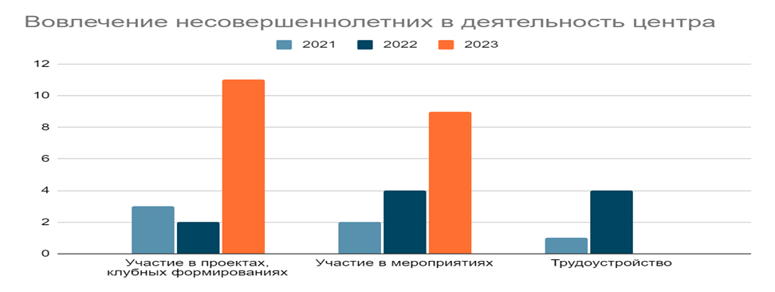

Ниже представлены диаграммы, указывающие на то, сколько всего несовершеннолетних состояло на учете в 2021, 2022, 2023 годах, и сколько из них было вовлечено в проекты и клубные формирования центра.

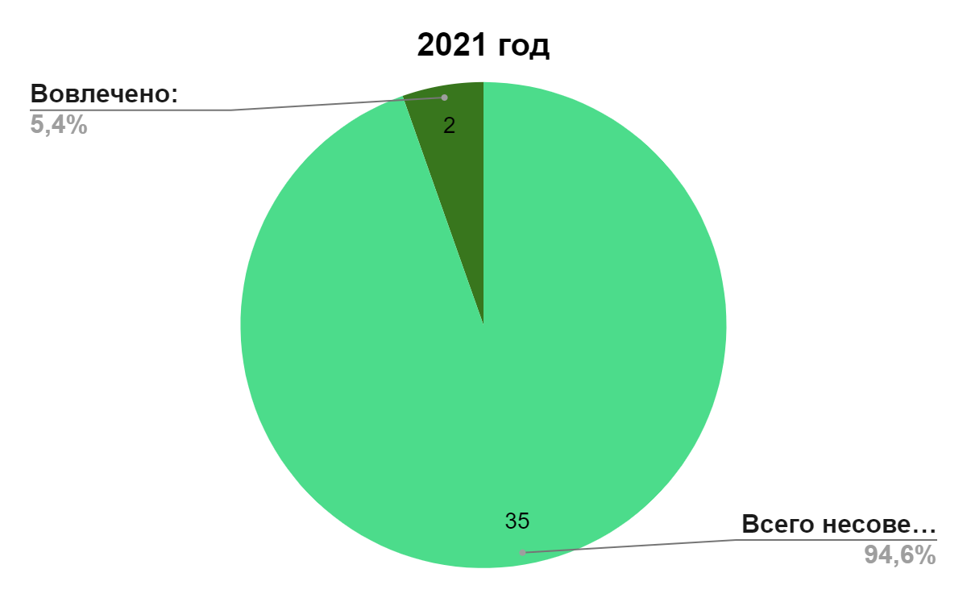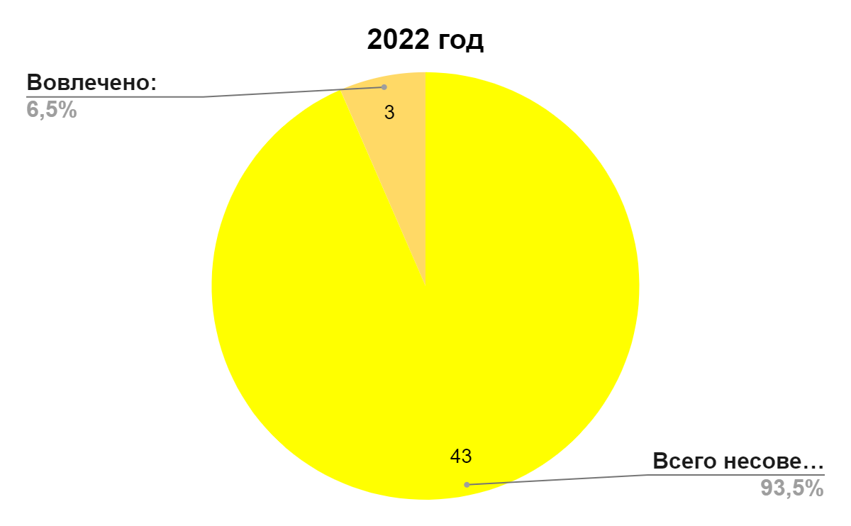

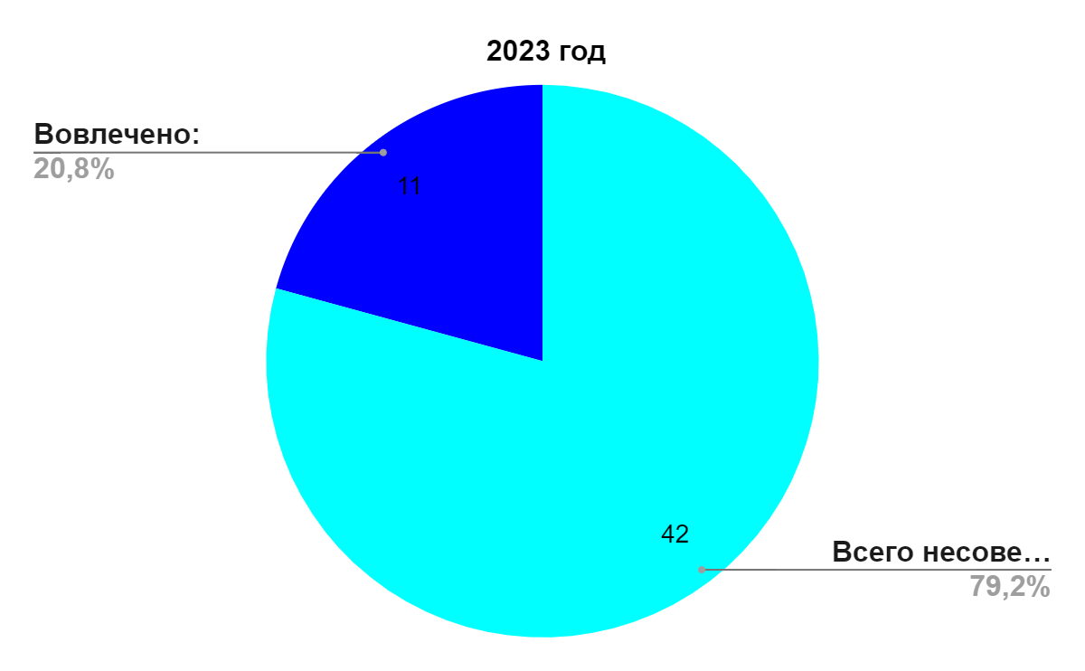

Итог: Участие несовершеннолетних, состоящих на различных видах учета, в деятельности Центра, выросло с 2-3 в 2021, 2022 годах до 11 человек в 2023 г. (Проекты, клубные формирования). Участие в мероприятиях выросло до 9 человек ( В 2021 году мероприятия посещали 3 чел., в 2022 - 2 чел.). Количество трудоустроенных резко уменьшилось по сравнению с 2021 (1 человек), 2022 (4 человека) годами - в 2023 году не удалось привлечь несовершеннолетних. Увеличение числа активистов произошло за счет внедрения нового формата работы - методики «Форум-театр». Была создана инициативная группа совместно со специалистом КЦСОН (инструктором по труду). Совместными усилиями для ребят проводятся мероприятия, которые соответствуют их запросам. В том числе: участие в качестве волонтеров в различных мероприятиях центра, экскурсии, кинотренинги, арт-терапия, подготовка новых спектаклей для форум-театра. В рамках межведомственного взаимодействия, для детей, семьи которых состоят на обслуживании в КЦСОН, проводились следующие профилактические мероприятия: Обучающий квиз «Отдыхать, а не нарушать» (10 чел.), Просмотр профилактического мультфильма о вреде алкоголя с элементами тренинга по умению отвечать «Нет» (10 чел.), арт-вечеринка в рамках проекта «Я-есть» (16 чел.). Также ребята участвовали в мероприятиях в рамках проекта «Сберегай».
Реализован проект «Ладонь помощи». За первое полугодие была сформирована инициативная группа проекта в количестве 10 волонтеров. В начале февраля было проведено мероприятие в МАОУ ОЦ «Лицей ИНТЕРАЛ» «Набор волонтеров в волонтерский отряд «Ладошки». В мероприятии приняло участие 39 человек, многие выразили желание стать волонтерами и в дальнейшем вошли в инициативную группу проекта. Перед проведением набора мною была проведена методическая работа по разработке вопросов для Гугл формы, которая заранее и во время мероприятия была распространена в Лицее ИНТЕГРАЛе. Для формирования коллектива, объединенного общей целью в феврале 2023 года, был проведен тренинг по командообразованию. В тренинге приняло участие 9 человек.
Основным направлением работы волонтерского отряда «Ладошки» является помощь приютам для бездомных животных. В Советском районе это Приют Академгородка и База реабилитации животных. В соответствии с перспективным планом в январе волонтеры посетили Базу реабилитации животных с акцией «В гостях у рыжиков», где подготавливали операционные поля для операционных дней с бездомными животными. В марте волонтеры провели акцию «В гостях у рыжиков» в «Приюте Академгородка», где помогали расчистить Приют от снега и выгуливали животных. В апреле ребята провели акцию «Надежда на одежду», во время которой волонтеры шьют послеоперационные попоны для бездомных животных. В этот раз под руководством СРМ Арсеньевой О.В. и куратора проекта, ребятам удалось полностью сшить 10 попон. Эти попоны позже будут отданы в Приюты Академгородка.
В этом году ребята так же попробовали свои силы в качестве событийных волонтеров. В феврале сопровождали «Ежегодное подведение итогов и награждение детей в области спорта, культуры, науки и образования». А в апреле оказали волонтерское сопровождение на концерте "Время жить" театра танцев "Фрески". В мае ребята сопровождали мероприятие «Творческая конференция, в честь 55-летия «КАЛЕЙДОСКОПА», посвященная году наставничества. Это был новый волонтерский опыт для ребят. Мероприятия были проведены на очень высоком уровне, и волонтеры смогли достойно ему соответствовать и справились со всеми задачами, которые перед ними ставили организаторы.
В мае во время «Встречи с работниками тыла на тему «Вклад Новосибирска в Победу» и совместное исполнение военных песен у Стенда ветеранам ВОВ СО РАН» ребята оказали неоценимую помощь в сопровождение ветеранов из одной локации в другую, а также в целом в организации мероприятия. Так же в мае ребята сами организовали и провели мероприятие «Открытка ветерану». На встречу были приглашены учащиеся начальной школы МАОУ ОЦ «Лицей ИНТЕГРАЛа». Волонтеры поставили перед собой цель вовлечь в волонтерскую деятельность младших школьников. Для этого они подготовили презентацию о работе волонтерского отряда «Ладошки», которую и представили для младших ребят. Затем совместно с ними изготовили открытки для ветеранов, которые позже были вручены участникам Великов Отечественной войны.
Во второй половине 2023 года проект был переформатирован и одним из основных направлений стала профилактика девиантного поведения среди несовершеннолетних. В рамках этого направления работы в апреле (в МАОУ «Гимназия №3 в Академгородке») и ноябре (в Лицее № 130 им. Академика М.А. Лаврентьева») были проведены акции «Стоп СПИД» с участием медицинского психолога Центра по профилактике и борьбе со СПИДом ГБУЗ НСО «Городская инфекционная клиническая больница №1». Так же в апреле в МАОУ «Гимназия №3 в Академгородке» была проведена Беседа с молодежью о необходимости и условиях донорства. Это были наиболее массовые мероприятия проекта в течении года, в каждом из которых приняло участие около 100 человек. В августе впервые в рамках проекта была организована и проведена экологическая акция на берегу Обского водохранилища, в которой приняло участи 48 человек. В сентябре команда волонтерского отряда «Ладошки» приняла участие в Слете добровольческих объединений г.Новосибирска в Образовательный парк им. О. Кошевого. В октябре в МАОУ «Гимназия №3 в Академгородке» была проведена беседа со старшеклассникам «Об ответственности за правонарушения», в которой приняло участи 30 человек. В ноябре волонтерами отряда «Ладошки» на ВЗ Академгородка была проведена Всероссийская акция «Дарю Тепло». Во время которой волонтеры общались с подростками и молодежью на улицах микрорайона, рассказывая где они могут безопасно, бесплатно и полезно провести время. В декабре, в рамках проекта прошло мероприятие по профилактике ПАВ «Твой выбор» в МАОУ ОЦ «Лицей ИНТЕГРАЛ» (30 человек
Помимо этого, в течении года на официальной странице «Калейдоскоп» в ВК размещались профилактические ролики различной тематики. С сентября 2023 г. ролики стали выкладываться на странице группы «Социалный проект «Ладонь помощи» в ВК.
Также в клубном формировании «Факел» и «Фантазия» ведется работа с людьми, имеющими ограниченные возможности здоровья. Проводятся занятия и мероприятия, которые способствуют их сплочению и социализации: творческие мастер-классы, турниры по настольному теннису, нардам, дартсу, бочче и гребле-индор, совместные субботники по уборке территории, акции добрых дел.
На протяжении многих лет у МЦ «Мир молодежи» сохраняются партнерские отношения с ОО «Советская местная организация Всероссийского общества инвалидов» (заключен договор о взаимном сотрудничестве), МУ КЦСОН Советского района, образовательными учреждениями района.

СОДЕЙСТВИЕ В ТРУДОУСТРОЙСТВЕ И ОРИЕНТИРОВАНИИ НА РЫНКЕ ТРУДА
На базе Центра работает трудовой отряд «Вишня».
Ежегодно в апреле курсантами трудового отряда «Вишня» была проводится агитационная ярмарка трудовых отрядов «Вливайся», организованная с целью рассказать подросткам Советского района о возможности официального летнего трудоустройства. Участие в ярмарке приняли около 60-ти подростков, 45 из которых были трудоустроены в 2023 года. Из них 18 человек – в июне, 17 – в июле и 10 – в ноябре.
В летний период через НГДОО «Потешные полки» временно трудоустроено 45 несовершеннолетних. На выбор для подростков предлагалось две должности: разнорабочий и культорганизатор.
Разнорабочие занимаются клумбами и растениями при отделах Центра, уборка помещений, уборка прилегающих территорий. В 2023 году разнорабочие были распределены в основной отдел «Калейдоскоп» и основной отдел «Эврика», также в отделе «Рассвет» была произведена покраска стен при помощи трудоутроенных.
В обязанности культорганизаторов входило присутствие и помощь на мероприятиях. Так, за лето 2023 года, подростки были привлечены к проведению мероприятий, в рамках проекта «Пойдем играть во двор» - более 50 встреч, и более 10 мероприятий Центра «Мир молодежи». Также в июне и августе ребята привлекались для проведения игр при детской площадке Дома Ученых.
В 2023 году, по сравнению с 2022 годом, большую популярность среди подростков имела должность культорганизатора (29 трудоустроенных), в том время как разнорабочими трудились 16 человек.

ОРГАНИЗАЦИЯ ВОЕННО-ПОЛЕВЫХ, ТУРИСТИЧЕСКИХ, ПРОФИЛЬНЫХ СБОРОВ
В рамках муниципального задания провели 3 сбора:
- 15.06.2023г. по 30.06.2023г. Спортивно-оздоровительные сборы по греко-римской борьбе проводились по адресу: НСО, г. Бердск, микрорайон Зеленый остров 9/1, парк отдыха на берегу Бердского залива. Участвовало 33 человека (9-17 лет, 25 человек от КФ и 6 чел. привлеченных), 2 тренера. https://vk.com/mirmolodeginsk?w=wall-16936597_9434.
- 01-23.06.2023г Спортивно-оздоровительный лагерь по тайскому боксу в летний период 2023г., который проводился по адресу: ул. Полевая 7; ул. Демакова 17/1. Участвовало 21 человек. (7-13 лет, 13 человек от КФ и 8 чел. привлеченных), 1 тренер, https://vk.com/mirmolodeginsk?w=wall-16936597_9389
- 01.07.2023г. по 06.08.2023г. Спортивно-оздоровительные сборы по традиционному каратэ в летний период 2023г., которые проводились по адресу: НСО, г. Бердск, ул. Ягодная, ДОЛ «Красная горка». Участвовало 12 человек (8-43 лет, 12 человек от КФ), 1 тренер. https://vk.com/mirmolodeginsk?w=wall-16936597_9481.
В результате проведения спортивно-оздоровительных сборов у спортсменов повысилась: волевая, нравственная, специальная, технико-тактическая, соревновательная и общая физическая подготовка. Также повысилась мировоззренческая подготовка (понимание целей и задач подготовки), целостного отношения к таким понятиям, как Отечество, честь, совесть, стремление следовать нормам гуманистической морали, культуры межличностных отношений, уважения к товарищам по команде вне зависимости от их национальности и вероисповедания. Ребята приобщились к истории, традициям, культурным ценностям. Развились такие качества личности, как умение самоотверженно вести спортивную борьбу в любых условиях за выполнение поставленной задачи, повышение силовых и функциональных возможностей, отработка техник работы с отягощением, кроссовая функциональная подготовка. Сформирована убежденность в необходимости дисциплины (соблюдение распорядка дня, личной гигиены, соблюдение порядка в общих местах проживания и питания), выполнения требований тренера, развитие потребности в здоровом образе жизни.
Отличительной чертой спортивного коллектива на сборах является относительно большая длительность и непрерывность общения и взаимодействия занимающихся. Это создает благоприятные возможности для целенаправленного воздействия на морально-психологический климат, способствующий высокому уровню сплоченности и работоспособности, повышению уровня социального оптимизма, хорошего настроения и бодрости духа каждого участника на различных этапах подготовки. Этому способствуют благоприятные климатические условия Новосибирской области в летний теплый период времени.

ОРГАНИЗАЦИЯ ИНФОРМАЦИОННОГО СОПРОВОЖДЕНИЯ ДЕЯТЕЛЬНОСТИ УЧРЕЖДЕНИЯ
За отчетный период фактически в два раза выросла посещаемость группы МБУ МЦ «Мир молодежи» в социальной сети «ВКонтакте». Так, в 2022 году посещаемость за год составляла 70 090 человек, а уже в 2023 - 120 387 человек. Стоит отметить, что данный показатель удалось достичь, благодаря рубрике «Видео мастер-классы» и «Клипы». Особой популярностью пользуются творческие мастер-классы: ИЗО и ДПИ (рукоделие). Также за отчетный период удалось отснять и смонтировать больше видеороликов с мероприятий Центра.
Таблица 1.1.
Посещаемость группы «ВКонтакте»  https://vk.com/mirmolodeginsk | 70 090 чел. | 120 387 чел.
Виды взаимодействия с целевой аудиторией: | 2022 | 2023
Видеоролики (МК, мероприятия) | 35 | 64
Прямые эфиры | 9 | 4
Клипы ВК | 9 | 19
Публикации в СМИ/паблики (анонсы, пресс-релизы, афиши) | 109 | 189

Как видно из табл. 1.1., уменьшение количества прямых эфиров не повлияло на прирост охватов группы и прирост подписчиков. Активное развитие вкладки «Клипы» также способствует вовлеченности целевой аудитории.
Таблица 1.2.
Статистика вкладки «Клипы» в «ВКонтакте» | 2023
Просмотры | 20 671
Оценки | 446

Количество подписчиков в группе в 2023 году выросло на 305 человек.
Партнерские отношения.
В списке партнеров Центра за отчетный период:
- МБУК «ДК Академия», билеты в кино.
- Театр им. Игоря Рыбалова, розыгрыш билетов.
- ДК «Октябрьской революции», розыгрыш билетов на концерты.
- «Академические бани», сертификаты на посещение.
- «Extrime Kids», сертификаты на посещение.
- Новосибирский центр йоги «Искусство жизни», сертификаты.
- Новосибирское Региональное отделение Общероссийского Общественного Благотворительного Фонда «Российский Детский Фонд», подарки.
- Советское районное отделение КПРФ, председатель Казак А.А.; призы подарки.
- ТОС «Нижняя Ельцовка», председатель Матвейчук П.С.; призы, подарки.
- Кафе-кондитерская «Кузина», кондитерские изделия.
- Парк развлечений «Атика – С», билеты на аттракционы.
- работа аниматоров на мероприятии.
- ООО «Частная охранная организация «Охрана Сибири», в лице учредителя Пименова Егора Николаевича, угощения в подарок.
- Сахарная вата «Одуванчик» купоны с 50% скидкой.
- ТРК «ЭДЕМ».
- «Атмосфера праздника», фото-зона из воздушных шаров для мероприятия.
- Компания «НЕОКОМ», парк «Звезда».
- Мастерская десертов «Сладкая почта».
- Салон красоты «Estybeauty», сертификаты.
- Взаимодействие с депутатами (депутатский фонд).
- Юридическая компания «Право и закон».
- ТОС «Малая Родина», председатель Петрищева Н.Н.; призы подарки.
- Компания «Лапинки/Валенки от Ивана Лапина», сладкие призы.
- Парк развлечений «ФанкиТаун» ТРЦ «Сан Сити».
- Компания «НАКС», предоставление ростовых кукол на мероприятие.
Таблица 1.3.
Отчетный период | Статистические данные
2022 | 30 партнеров
2023 | 25 партнеров

Работа с партнерским сектором ведется стабильно. Количество партнеров-компаний отличается от 2022 года незначительно, что отражено в таблице 1.3.
Взаимодействие со СМИ
В 2023 году информационными партнерами по освещению мероприятий Центра выступили:
- Портал «Тымолод.рф» (3 новости);
- «Радио Мост» (1 прямой эфир, 1 эфир, оставшийся в записи);
- Радио «Городская волна» (анонс мероприятия в прямом эфире);
- СИБИРЬ24 (ВГТРК «ВЕСТИ Новосибирск») (1 репортаж);
- РИП «Навигатор» (4 новости);
- Сайт «Где Что. Новосибирский Академгородок | COGIS» (49 новостей).
За отчетный период удалось установить взаимоотношения с новым информационным ресурсом «Сайт «Где Что. Новосибирский Академгородок | COGIS», размещающий информацию о событиях сразу на двух площадках: на сайте и группе в «ВКонтакте».
Информацию о мероприятиях регулярно публикуют новостные группы Советского района в социальной сети «ВКонтакте»: «Навигатор»: новости Советского района и Бердска», «Афиша Новосибирска», «Нескучный Советский», «Щ, Академгородок и окрестности», «Выходи! Позитивные процессы Академгородка», «Академгородок. Наука, образование, жизнь», «У нас на Шлюзе», «Шлюз. Новосибирск» «Сообщество Академгородка». К информационной поддержке других районных новостных групп Центр обращается по мере необходимости – в случае, если мероприятие городского типа: «Разумная и полезная афиша Новосибирска», «События FREE Новосибирск», «Куда сходить в Новосибирске?».
Аналитика сайта mir-mol.ru
За период 2023 года зарегистрировано 5047 посетителей (на 8,19% больше, чем в 2022 году) и 9910 посещений сайта. Самая большая активность наблюдалась в сентябре и октябре, самая низкая в июне. Средняя посещаемость сайта в месяц - 350 человек.
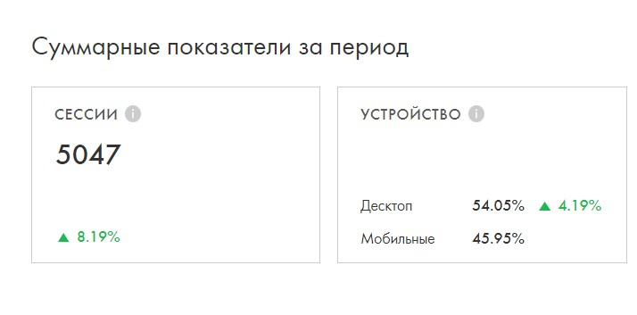
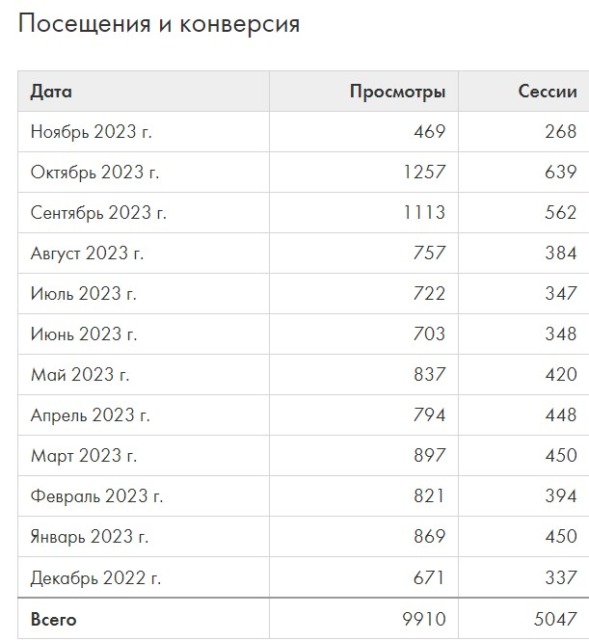
Источники переходов на сайт: прямые (28%), поисковые системы (27%), внутренние переходы (29%), сторонние сайты (14%), социальные сети (2%). Среди поисковых систем лидирует «Яндекс» - 75% переходов. «Google» - 25% переходов.
Анализ переходов со сторонних сайтов: 441 (48%) переходов с сайта 2GIS, среди социальных сетей лидирует VK - 98% переходов.
Структура сайта изменилась: были добавлены новые разделы (отдел «Калейдоскоп», проект «Аллея Славы»), новые клубы и проекты. Самые просматриваемые страницы сайта: главная страница, отдел «Солнечный», раздел «об учреждении», отдел «Эврика», отдел «Рассвет».
В дальнейшей перспективе необходимо и дальше развивать вкладку «Клипы» в «ВКонтакте», создавать видеоконтент. Активизировать работу в телеграмм-канале основных отделов. Наладить взаимодействие с новыми информационными партнерами и поддерживать стабильные отношения с партнерами, которые уже существуют.
Выводы, Проблемы и пути решения:
Запланированные мероприятия проведены в полном объеме, поставленные задачи решены.
Цели и задачи на 2024 г.: развитие стандартов сервиса Центра
В связи с присоединением отдела «Калейдоскоп», Центру предстоит привести его в соответствие со Стандартам имеющейся Программы по всем направлениям: основной деятельности, работе кадрового состава, инфраструктуре. Продолжить работу по Развитие кадрового потенциала через внедрение системы наставничества, организации деятельности по неформальному образованию, участие в грантах.

И. о. Директора Т. П. Коновчук

